

الجمهورية الجزائرية الديمقراطية الشعبية
وزارة التعليم العالي والبحث العلمي
جامعة وهران 1 احمد بن بلة
معهد العلوم والتقنيات الطبيعية
تخصص إدارة الموارد البشرية
مذكرة تخرج ضمن متطلبات نيل شهادة الماستر الأكاديمي
الموضوع
دواعي انتهاج سياسة التكوين في مؤسسة عمومية
دراسة حالة بجامعة وهران للعلوم والتكنولوجيا

أستاذة ضيف | أستاذة بمعهد العلوم التقنيات التطبيقية | رئيسا
أستاذ مولاي | أستاذ بمعهد العلوم التقنيات التطبيقية | مناقشا
أستاذ زوبير | أستاذ بمعهد العلوم التقنيات التطبيقية | مشرفا
من إعداد الطالبة : تحت إشراف الأستاذ : . عاقب ضحى . محمد زوبير

السنة الجامعية: 2025- 2026

الجمهورية الجزائرية الديمقراطية الشعبية
وزارة التعليم العالي والبحث العلمي
جامعة وهران 1 احمد بن بلة
معهد العلوم والتقنيات الطبيعي
تخصص إدارة الموارد البشرية
مذكرة تخرج ضمن متطلبات نيل شهادة الماستر الأكاديمي
الموضوع
دواعي انتهاج سياسة التكوين في مؤسسة عمومية
دراسة حالة بجامعة وهران للعلوم والتكنولوجيا

من إعداد الطالبة: تحت إشراف الأستاذ : - عاقب ضحى - محمد زوبير
أستاذة ضيف | أستاذة بمعهد العلوم التقنيات التطبيقية | رئيسا
أستاذ مولاي | أستاذ بمعهد العلوم التقنيات التطبيقية | مناقشا
أستاذ زوبير | أستاذ بمعهد العلوم التقنيات التطبيقية | مشرفا

السنة الجامعية2025 -2026
كلمة الشكر

الحمد لله والشكر لله على حسن عونه وتوفيقه والقدرة على انجاز هذا العمل فللاه الحمد على
هذه النعم، ومن باب لا يشكر الله من لا يشكر الناس أتقدم بالشكر الجزيل الى الأستاذ زوبير
الذي تفضل على بالإشراف والتوجيه فكان خير موجه لي في رحلة بحثني.
والتقدير لكل أساتذة إدارة الموارد البشرية بالجامعة وكذلك كل موظفي وأخص بالشكر
مؤسسة جامعة، وجميع الأخوات هوارية وكريمة على إشرافهما في تسهيل
إعداد هذه الدراسة فأحسن الله إليكم جميعا وجزاكم الله عنا كل خير.
عن أسامة بن زيد رضي الله عنه قال، قال رسول الله صلى الله عليه وسلم: "من صنع له
معروف فقال لفاعله: جزاك الله خيرا، فقد أبلغ في الثناء". رواه الترمذي وقال حديث صحيح،
المصدر: صحيح الجامع.

فجزا الله الجميع عني خيرا والحمد لله أولا وآخرا

إهداء

إلى أصحاب الفضل علي في الحياة الدنيا بعد الله عز وجل، الوالدان الكريمان، أبي حفظه الله وأحسن إليه وألبسه لباس الصحة والعافية. وإلى أمي قرة عيني، أسئل الله أن يبارك لها في عمرها وصحتها وعملها وأن يجزيها خيرا ويوفقها لما يحب ويرضى.
إلى إخوتي صفية ومحمد حفظهم الله ورزقهم من فضله ورحمته.
إلى كل أحبابنا وأصدقائنا ومن عرفنا فأحبنا في الله، فاللهم أحبهم كما أحبوني فيك.
إلى القلوب المطمئنة لقضاء الله وقدره.
إلى النفوس المتطلعة إلى العلا والرضوان.
إلى العقول المستنيرة بهدى الرسالة المحمدية.
أقدم هذا الجهد.

فهرس المحتويات

الصفحة | قائمة المحتويات
ث | كلمة شكر
ج | الإهداء
ح | فهرس المحتويات
ر | قائمة الجداول والاشكال
س | المقدمة
ه | الفصل الأول : الجانب النظري
1 | تمهيد
2 | المبحث الأول : دواعي انتهاج سياسة التكوين
2 | المطلب الأول :ماهية التكوين
4 | المطلب الثاني : المقومات التنظيمية والإدارية للتكوين
5 | المطلب الثالث : الجانب القانوني لعملية التكوين
7 | المطلب الرابع : أهداف التكوين
8 | المبحث الثاني : أهمية التكوين
10 | المطلب الاول: مبادئ التكوين
12 | المطلب الثاني: أنواع التكوين
16 | المطلب الثالث : طرق وأساليب التكوين
19 | المطلب الخامس: مراحل إعداد وتنفيذ العملية التكوينية
20 | المطلب الرابع: أماكن التكوين
22 | المطلب الخامس: أهمية وفوائد التكوين
23 | المبحث الثالث : سياسة التكوين وأهميتها
23 | المطلب الأول: مفهوم سياسة التكوين
24 | المطلب الثاني : تصنيفات أهداف التكوين وفق الرؤية الحديثة
26 | المطلب الثالث: العوامل المؤثرة في نجاح سياسة التكوين
26 | المطلب الرابع : تحديات وافاق سياسة التكوين في ظل التحول الرقمي
28 | خلاصة الفصل
29 | الفصل الثاني: الجانب التطبيقي
30 | المقدمة
31 | المبحث الأول: تقديم جامعة وهران للعلوم والتكنولوجيا (محمد بوضياف)
31 | المطلب الأول: تعريف الجامعة
32 | المطلب الثاني: خصائص الجامعة
38 | المطلب الثالث: هيكل الجامعة
40 | المبحث الثاني: الإجراءات المنهجية للدراسة الميدانية
40 | المطلب الأول: تصميم أداة الدراسة
42 | المبحث الثالث: عرض وتحليل الاستبيان
42 | المطلب الأول: عرض وتحليل خصائص عينة الدراسة
47 | المطلب الثاني: عرض وتحليل اتجاهات أفراد العينة
55 | خلاصة الفصل
56 | الخاتمة
58 | المصادر
60 | الملاحق

قائمة الجداول

الصفحة | العنوان | الرقم
8 | النتائج المستهدفة من التكوين. | 01
15 | أنواع التكوين وفق المعيار الزمني والوظيفي | 02
18 | يوضح أهم أساليب ووسائل التكوين | 03
19 | الخطوات المنهجية لإعداد وتنفيذ العملية التكوينية | 04
41 | درجات مقياس ليكرت | 05
43 | توزيع أفراد العينة حسب الجنس | 06
44 | توزيع أفراد العينة حسب السن | 07
45 | توزيع أفراد العينة حسب المستوى العلمي | 08
46 | توزيع أفراد العينة حسب عدد سنوات العمل | 09
48 | يوضح إجابات الموظفين في واقع العملية التكوينية | 10
51 | يوضح أثر التكوين على الكفاءة المهنية | 11
53 | يوضح الحوافز ومعوقات التكوين | 12

الصفحة | العنوان | الرقم
3 | علاقة وظيفة التكوين والتدريب بمنظومة إدارة الموارد البشرية | 01
قائمة الأشكال

مقدمة: تعد وظيفة التكوين في المنظمات امن أهم مقومات التنمية التي تعتمد عليها المؤسسة في بناء جهاز قادر على مواجهة التحديات و التغيرات ,حيث أصبح التكوين من أهم المواضيع التي لاقت اهتماما كبيرا حتى الوقت الحاضر ,وذلك بسبب الدور الفعال الذي يلعبه التكوين في تنمية و تطوير الأداء لكافة فئات القوى العاملة في المنظمة والتي ترتبط بالفرد كونه إنسان من جهة و المحرك الأساسي لكافة عناصر الإنتاج من جهة أخرى و بالتالي كفاءة الأداء التنظيمي ,ونتيجة لازدياد الاهتمام بهذه العملية فقد أصبح بذلك وسيلة استثمارية تستدعي الدراسة من كل النواحي الإدارية و المالية والتنظيمية و بذلك أصبحت المؤسسات الكبرى تنفق أموالا كبيرة لتكوين القوى العاملة و ذلك من اجل بلوغ أهدافها و رفع الإنتاجية إلى المقاييس المطلوبة ,مم جعل العالم الآن يشهد ما يسمى "بالثورة التدريبية" وذلك سواء بالنسبة للقطاع الصناعي أو الخدماتي و بالتالي فإن التكوين هو وسيلة لتحقيق أهداف المؤسسة وليس هدفا بحد ذاته ,ولذلك تحتاج هذه العملية إلى دراسة علمية و فنية و علمية من أجل الوصول بالأداء الإنساني إلى أفضل أداء ممكن ,وكما تحتاج هذه العملية إلى تخطيط علمي مدروس لضمان مسيرته والتخطيط في مجال التكوين كما في المجالات لأخرى يحتاج إلى كفاءة إدارية ,مما يستدعي وجود سياسة خاصة بالتكوين تعتبر بذلك الوجهة التي تسلكها المؤسسة في تحقيق أهدافها انطلاقا من المقارنة بين الحاجات المشروع و إمكانيات الموارد المتاحة وذلك وفقا لسياسة العامة للمؤسسة ووفقا لاستراتيجيتها المستقبلية كما تعتبر سياسة التكوين أداة من أدوات نجاح عملية التكوين كما لها دور كبير في إبراز أهمية التكوين لدى المؤسسة..

- الإشكالية:
يعتبر التكوين من بين سبل ترقية المؤسسة فهو وسيلة لرفع الكفاءات الإنتاجية للمنظمة وهذا عن طريق تحسين مستوى أداء عمالها ورفع قدراتهم من أجل التكيف مع المتغيرات الحالية و المستقبلية ,و حتى تعمل المؤسسة على مواكبتها لهذه التغيرات و مواجهتها لها تقوم بإجراء عملية التكوين كون هذا الأخير هو مشروع يهدف إلى تحقيق أهداف المؤسسة , إن سياسة التكوين هي خطة مستقبلية تسلكها المؤسسة و تختلف هذه السياسة من منظمة إلى أخرى حسب ثقافة كل مؤسسة وحسب الأهمية التي توليها كل مؤسسة للتكوين و حسب خصائص كل مؤسسة و مميزاتها ,ونظرا لأهمية الدور الذي تلعبه الجامعة في تكوين الكفاءات العلمية و تقديم الخدمات العمومية في قطاع التعليم العالي ،و باعتبارها مؤسسة عمومية ذات طابع إداري و علمي تهدف إلى الرقي بالبحث العلمي و تطوير الموارد البشرية ، فإن نجاحها مرهون بمدى فاعلية طاقمها الإداري و التقني .و من هذا المنطلق ، إلى أي مدى يشكل التكوين محورا استراتيجيا في تسيير الموارد البشرية داخل جامعة وهران للعلوم والتكنولوجيا ؟ بمعنى اخر ماهي دواعي انتهاج سياسة التكوين في جامعة وهران للعلوم والتكنولوجيا؟
2/ التساؤلات الفرعية:
1- ما هو الواقع الفعلي والإطار التنظيمي لعملية التكوين داخل الجامعة محل الدراسة؟
2- ماهي الدواعي التقنية والإدارية والتنظيمية التي تفرض على الجامعة تبني سياسة تكوينية لموظفيها؟
3- ماهي الإجراءات والاليات المتبعة في تصميم وتنفيذ البرامج التكوينية داخل جامعة محل الدراسة (جامعة وهران للعلوم والتكنولوجيا)؟
4- إلى أي مدى تساهم سياسة التكوين المنتهجة في تحسين أداء المورد البشري وتحقيق أهداف الجامعة كمركز للخدمة العمومية؟
3/ الفرضيات الفرعية:
1- تعتمد الجامعة في تجسيد سياستها التكوينية على إطار قانوني وتنظيمي يستند إلى مخططات سنوية تهدف إلى حصر الاحتياجات التدريبية لمختلف المصالح الإدارية والتقنية.
2- تعود دواعي انتهاج سياسة التكوين في الجامعة أساسا إلى ضرورة مواكبة مشروع الرقمية والحاجة إلى سد الفجوات المهارية الناتجة عن تحديث أساليب التسيير العمومي.
3- تعتمد الجامعة محل الدراسة في اعداد برامجها التكوينية على منهجية إدارية منظمة، تبدأ بحصر الاحتياجات الفردية والمصلحية للموظفين، وتترجمها الى برامج تقنية وزمنية محددة تتماشى مع الإمكانيات المادية والبشرية المتاحة.
4- تساهم الدورات التكوينية التي يتلقاها موظفو الجامعة في تحسين مستوى انضباطهم المهني، سرعة معالجة الملفات الإدارية وتعزيز قدراتهم على التواصل مع الوسط الجامعي.
4/ أهداف الدراسة:
1- إبراز كيفية إعداد وتنفيذ البرامج التكوينية داخل الجامعة، ومدى استنادها إلى مخططات سنوية مدروسة.
2- الكشف عن الأسباب التي تدفع الجامعة لتبني سياسة التكوين، خاصة في ظل التحول الرقمي وضرورة تحديث أساليب التسيير العمومي.
3- تقييم مدى مساهمة الدورات التكوينية في تحسين مستوى الانضباط المهني سرعة معالجة الملفات الإدارية، وتطوير مهارات التواصل داخل الوسط الجامعي.
5/أهمية الدراسة:
1- تكمن أهمية هذه الدراسة في محاولة الإحاطة بالإطار المفاهيمي والقانوني لعملية التكوين في الوظيف العمومي وتسليط الضوء على النصوص التشريعية التي تنظم تدريب الموظفين في الجامعات.
2- تساعد الدراسة مسؤولي الموارد البشرية في الجامعة على اكتشاف نقاط الضعف في مخطط التكوين الحال واقتراح حلول لتطويره.
6/ أسباب اختيار الموضوع:
1- الرغبة الشخصية في التعمق في موضوع التكوين باعتباره الأداة الأكثر فعالية لتطوير مهارات الأفراد وتحقيق الرضا الوظيفي.
2- إختيار الجامعة كمؤسسة عمومية حيوية، حيث أن كفاءة موظفيها الإداريين تنعكس مباشرة على جودة التعليم العالي والبحث العلمي.
7/حدود الدراسة:
تمثلت حدود الدراسة في المجالات التالية:
1- المجال البشري: اقتصر المجال البشري في هذه الدراسة على العاملين بجامعة وهران للعلوم والتكنولوجيا.
2- المجال الزماني: طبقت هذه الدراسة خلال السداسي الثاني من السنة الجامعية2025 -2026
3- المجال المكاني: اقتصر المجال المكاني في هذه الدراسة على جامعة وهران للعلوم والتكنولوجيا.
4- المجال الموضوعي: اقتصر المجال الموضوعي في هذه الدراسة على سياسة التكوين في المؤسسة العمومية، من خلال البحث في دوافعها وأثرها على تطوير كفاءة أداة الموظفين بجامعة الدراسة.
/منهج الدراسة:8
من أجل الإحاطة بموضوع دراستنا والإجابة على الإشكالية المطروحة، اعتمدنا على المنهج الوصفي التحليلي، كونه المنهج الملائم لمثل هذه الدراسات حيث قمنا من خلاله بوصف واقع سياسة التكوين في المؤسسة محل الدراسة ثم تحليل الدواعي والأسباب التي أدت بالمؤسسة لانتهاج هذه السياسة وأثر ذلك على أداء الموظفين.
ولهذا الغرض البحثي العلمي استعملت مزيج من الأدوات لجمع البيانات من الملاحظة ومقابلة مسؤولي الموارد البشرية والاطلاع على الوثائق الخاصة بالمؤسسة.
9/هيكل الدراسة:
من أجل الإلمام بجميع جوانب الموضوع بشقيه النظري والتطبيقي تم تقسيم هذه الدراسة الى فصلين، خصص الفصل الأول للجانب النظري للبحث في مفاهيم وسياسات التكوين ودواعيه في المؤسسة العمومية. أما الفصل الثاني فخصص للدراسة التطبيقية بالمؤسسة، حيث تناول واقع التكوين فيها وتحليل أسبابه ونتائجه.

الجانب النظري

تمهيد:
تعد الموارد البشرية الركيزة الأساسية التي تقوم عليها المؤسسات العمومية، وبقدر كفاءة هذه الموارد وتطور مهاراتها تتحقق جودة الخدمة العمومية وفاعلية الأداء الحديثة، لم يعد التكوين مجرد أجراء تكميلي بل اضحى استراتيجية ضرورية تمليها مجموعة من الدوافع التنظيمية والقانونية والتقنية.
ومن هذا المنطلق سنحاول في هذا الفصل الإحاطة بالإطار المفاهيمي لعملية التكوين، مع التركيز على السياسات والدواعي التي تدفع المؤسسات العمومية لانتهاج هذا المسار كأداة لعصرنة أساليب التسيير وتطوير أداء موظفيها.

المبحث الأول: دواعي انتهاج سياسة التكوين:
المطلب الأول: ماهية التكوين:
يعتبر التكوين من المفاهيم الأساسية في ميدان العمل و التنظيم و قد تعددت تعاريفه بتعدد المداخل النظرية و التطبيقية وعلى العموم يمكن تحديد مجموعة من التعاريف نذكر منها ما يلي :
- التكوين هو عملية تربوية قصيرة المدى، يتم من خلالها استخدام أسلوب منظم ومنهجي يكتسب المتربصون من خلاله مهارات ومعارف فنية لأغراض محددة .
- كما يمكن تعريف التكوين انه الجهود المخططة التي تم تصميمها بواسطة المنظمة لتسير عملية تعلم المعارف والمهارات والاتجاهات المتعلقة بالوظائف التي يمارسها العاملون بهدف تنمية وتطوير الأداء على المستويات الفردية والجامعية والتنظيمية.
- و يعرف التكوين أيضا على انه عملية مستمرة ومخططة تهدف إلى تلبية الاحتياجات التكوينية الحالية والمستقبلية لدى الفرد، من خلال زيادة معارفه وتدعيم اتجاهاته وتحسين مهاراته بما يساهم بتحسين أداءه في العمل وزيادة الإنتاجية في المنظمة.
- ويكمن تعريفه ـأيضا على انه وسيلة للتكيف التي تخدم أهداف متنوعة، لكل هدف نوع من التكوين يتناسب معه ويتميز بقواعد خاصة به.
- التكوين هو نشاط اداري استراتيجي ومخطط يهدف الى احداث تغييرات إيجابية في معارف ومهرات
وسلوكيات المورد البشري، من خلال تزويده بالخبرات التقنية اللازمة التي تمكنه من أداء مهامه الحالية بكفاءة، وتعده لمواجهة التحديات المستقبلية والتحولات الرقمية داخل الجامعة.
ومن خلال التعاريف السابقة، يمكننا استخلاص ان التكوين ليس مجرد عملية تعليمية عابرة، بل هو نشاط استراتيجي مخطط ومستمر يهدف إلى احداث تغييرات إيجابية في معارف ومهارات وسلوكيات الافراد مما يؤدي الى رفع كفاءة الأداء وتحقيق اهداف المنظمة بفعالية.
إن التكوين لا يعمل في فراغ بل هو نشاط حيوي يرتبط ارتباطا وثيقا بكافة وظائف الموارد البشرية، فهو يكمل عملية الانتقاء ويصحح فجوات الأداء التي تظهر بعد التقييم، والشكل الموالي يبرز هذا التكامل:
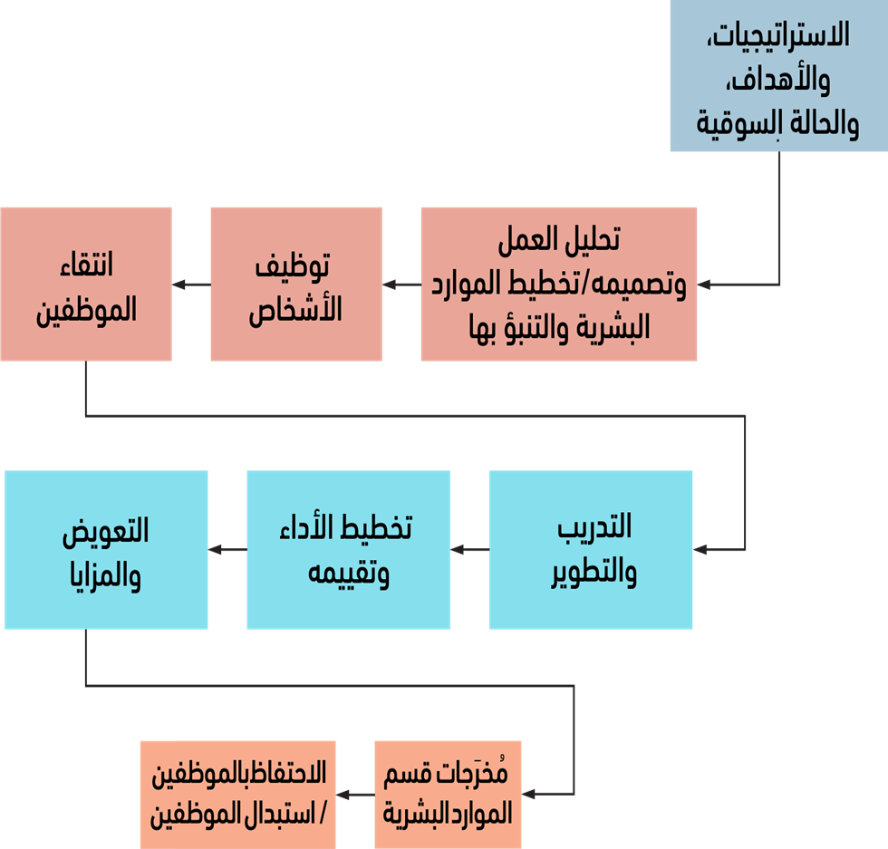
شكل رقم (01): يوضح علاقة وظيفة التكوين والتدريب بمنظومة إدارة الموارد البشرية.
2/ المقومات الإدارية والتنظيمية للتكوين:
لنجاح العملية التكوينية في أي منظمة لابد من توفير مجموعة من المقومات الأساسية، ومن أهمها ما يلي:
‌أ- وجود خطة للعمل تحدد الأنشطة والأهداف الإنتاجية المطلوبة..
‌ب- توفير الإمكانيات والمعدات الفنية اللازمة للأداء السليم للعمل..
‌ج- توفير القيادة والإشراف من قبل الرؤساء والمشرفين الذين يحصل منهم الفرد على المعلومات الأساسية والتوجيه المستمر في أداء العمل، بحيث يقتصر التكوين على تلك الأمور التي تخرج عن طاقة الرئيس أو القائد الإداري..
‌د- توفير الدقة والوضوح في تحديد مواصفات الوظائف ومتطلبات شغلها وكذلك في تحديد الموقع التنظيمي لكل وظيفة والتوازن بين السلطة والمسؤولية، وكذلك وضوح العلاقات بينها وبين غيرها من الوظائف ذات العلاقات المباشرة معها..
‌ه- توفير الدقة والموضوعية في اختيار الأفراد للعمل بناء على وصف دقيق للوظيفة.
‌و- توفير نظام مستمر لقياس أداء الأفراد وتقييم كفاءاتهم وتحليل مؤشرات الأداء وتتبع علاقاتهم الوظيفية وأنماط سلوكهم حتى يمكن استنتاج الاحتياجات التكوينية بدقة.
ح- توفر نظام فعال للاتصال والمعلومات يسمح بنشر الوعي التكويني بين الموظفين، ويضمن تدفق البيانات اللازمة لتحديد الفجوات المهارية بدقة.
‌‌ج- توفير نظام الحوافز المادية والمعنوية يربط بين التقدم الوظيفي والمزايا وأشكال التقدير المادي و المعنوي نتيجة الأداء الوظيفي، و من هنا يبرز التكوين في نظر الأفراد باعتباره أداة تساعدهم على تحسين أدائهم الوظيفي و من ثم يدركون أنه وسيلة للحصول على تلك الحوافز المادية و المعنوية.
3/ الجانب القانوني لعملية التكوين:
إن عملية التكوين وسيلة للوصول إلى أهداف معينة تهم كلا من المؤسسة والعمال في نفس الوقت فحسب، بل هي التزام نصت عليه القوانين والتشريعات المنظمة للوظيفة العمومية في المؤسسات ذات الطابع الإداري وكذلك المؤسسات الاقتصادية والإنتاجية، حيث نجد ان قانون تسيير الموارد البشرية رقم90/11، المؤرخ في 26 رمضان 1410هجري الموافق ل 21 أبريل 1990، والمتعلق بعلاقات العمل، قد أكد في المادة 17 منه على إلزامية التكوين، وهو ما تضمنه أيضا قانون الوظيفة العمومية في موارده رقم 57 و 58، حيث تنص المادة 57 على وجوب توفير برامج تكوينية تهدف الى تحسين مستوى العمال، بينما تلزم المادة 58 العامل بمتابعة الدروس والدورات التي تنظمها المؤسسة بغرض تجديد معارفه المهنية وتطوير أدائه.
المادة 57:
يجب على كل مستخدم أن يباشر أعمال تتعلق بالتكوين وتحسين مستوى العمال حسب برنامج يعرضه على اللجنة المشاركة الإبداء الرأي كما يجب عليه في إطار التشريع المعمول به أن ينظم أعمال تتعلق بالتمهين لتمكين شباب من اكتساب معارف نظرية وتطبيقية لممارسة مهنة ما.
المادة 58:
يتعين على كل عامل متابعة الدروس والمداومات أعمال التكوين أو تحسين المستوى الذي ينظمها المستخدم بغية تحديد المعارف العامة والمهنية والتكنولوجيا وتعميقها وتطويرها
المادة 59:
يمكن للمستخدم أن يطالب العمال الذين تسمح لهم مؤهلات والكفاءات بالمساهمة بشكل فعال في أعمال التكوين وتحسين مستوى الذي ينظمها.
المادة 60:
يجوز للعمال المسجلين مزاولة دروس التكوين أو تحسين المستوى المهني للاستفادة من تكييف وقت عمله أو من عطلة خاصة مع الاحتفاظ بمنصب عمله بشرط موافقة المستخدم.
بالنسبة للمرسوم رقم (82-298) المؤرخ في 4 سبتمبر1982 والمتعلق بتنظيم وتمويل التكوين المهني داخل المؤسسات، على إيجاد مصالح مكلفة بالتكوين المهني على مستوى المؤسسات والوحدات العام (مادتي 2و11).
كما يعتبر التمهين مساهمة مهمة من طرف المؤسسات الإنتاجية في عملية التكوين المهني والمطبق في الجزائر عملا بقانون (81-07) والمؤرخ بتاريخ 27 جوان 1981.
انطلاقا من المواد القانونية المخولة لعملية التكوين والمستفيدين منها نقول إنها مهمة ضرورة وحيوية في القطاع الإنتاجي بالخصوص كونها الوسيلة الفعالة والمستمرة في تنمية القوى العامة وزيادة فعالية أداء المؤسسة.
3/ أهداف التكوين:
لا تقتصر أهداف التكوين على تزويد العمال بالمعلومات فحسب، بل تمتد لتشمل حزمة من الأهداف الاستراتيجية التي يمكن تصنيفها كما يلي:
- رفع كفاءة الأداء من خلال تنمية المعارف والمهارات الفنية للأفراد مما يضمن أداء المهام بدقة وسرعة.
- يساهم التكوين في إتقان طرق العمل مما يؤدي إلى تقديم منتجات أو خدمات خالية من العيوب وتعزيز الميزة التنافسية للمؤسسة.
- تعليم العامل كيف يؤدي مهامه بمهارة يسمح له بزيادة الإنتاج في وقت أقصر وبجهد أقل.
- تقليل حوادث العمل فالتدريب الجيد يقلل من نسبة الأخطاء البشرية مما يوفر بيئة أكثر أمانا.
- تمكين الافراد من ممارسة الأساليب المتطورة بالفعالية المطلوبة على أساس تجريبي قبل الانتقال الى مرحلة التطبيق الفعلي.
- الاحتفاظ بمناصب الشغل امام تحديات إعادة الهيكلة.
- تحسين العلاقات بين الافراد في مختلف المستويات وتحسين الاتصالات التنظيمية بين الإدارات والوحدات.
- تحسين الروح المعنوية وزيادة الرضا الوظيفي حيث يؤدي التكوين الى شعور العامل باهتمام المؤسسة بتطويره مما يقلل من معدلات الغياب ودوران العمل ويعزز ولائه للمؤسسة.
ولا تقتصر أهداف التكوين على الجوانب التقنية والمادية فحسب بل تمتد لتحدث تغييرا جوهريا في شخصية الموظف وقدراته الذهنية وسلوكه المهني ويمكن تلخيص هذه النتائج المستهدفة من خلال الشكل الموضح أدناه.
تغيرات في سلوك الافراد
تغيرات في السلوكيات | تغيرات في القدرات
- إثارة الدوافع  - تعديل المواقف الاتجاهات  - تغير القيم والمعتقدات | - تغير المعارف والمعلومات  -تغير المفاهيم والقناعات.  صدق المهارات.

الجدول رقم (01) النتائج المستهدفة من التكوين.
المبحث الثاني: اهمية التكوين:
التكوين ليس مجرد نشاط عابر أو تكلفة إضافية تتحملها المؤسسة، بل هو استثمار طويل الأمد وعملية مستمرة تهدف إلى تجديد المعارف وتطوير المهارات.
تكمن أهميته في كونه الجسر الذي يربط بين قدرات الأفراد وتطلعات المؤسسة،
وتتجلى هذه الأهمية في النقاط التالية:
1- تحقيق الكفاءة الإنتاجية: يساهم التكوين بشكل مباشر في تحسين أداء المستخدمين لمهامهم، مما يقلل من الوقت الضائع ويحد من نسبة الخطأ وبالتالي ترتفع جودة المخرجات.
2- مواكبة التحديات التكنولوجية: في ظل التطور السريع للآلات وأنظمة العمل، يصبح التكوين هو الوسيلة الوحيدة لتمكين العمال من التحكم في التقنيات الحديثة واستخدامها بفعالية.
3- الاستقرار المهني والرضا الوظيفي: عندما يشعر العامل أن المؤسسة تستثمر في مهاراته يزداد ولاؤه لها وتتحسن حالته النفسية مما يقلل من النزاعات العمالية ويخلق بيئة عمل محفزة.
4- يؤدي الى توضيح السياسات العامة للمنظمة وبذلك يرتفع أداء العاملين عن طريق معرفتهم لما تريده المنظمة منهم من اهداف.
4- تحديث وتطوير القوى العاملة: يتيح التكوين للمؤسسة فرصة الاعتماد على مواردها البشرية الحالية لشغل مناصب أعلى بدلا من البحث عن كفاءات خارجية مما يوفر الجهد والمال.
5- تحسين المناخ التنظيمي والعلاقات الإنسانية: لا يقتصر أثر التكوين على الجانب التقني فحسب، بل يمتد ليشكل أداة لتعزيز الروابط الاجتماعية بين الموظفين، حيث تساهم فترات التدريب الجماعي في إذابة الجليد وتقليل الصراعات، مما يخلق بيئة عمل يسودها التعاون والانسجام.
6- تقليل الاثار السلبية لنقص المعرفة: يساهم التكوين بشكل فعال في تقليل القلق الوظيفي الناتج عن عدم قدرة الموظف على التعامل مع مهامه الجديدة، مما يرفع من روحه المعنوية ويقلل من حوادث العمل.
بناء على ما سبق، يمكن القول أن أهمية التكوين تكمن في كونه استثمارا لا غنى عنه، فهو المحرك الذي يضمن استمرارية المؤسسة من خلال تطوير أغلى ما تملكه و هو العنصر البشري.
2/مبادئ التكوين:
للتكوين مبادئ تقوم على معايير راشدة وذلك لنقل المهارات والمعارف وتغيير الاتجاهات وسلوك الافراد لتتماشى مع أنماط المؤسسة واهمها:
-المبدأ الأول: يجب تحديد حاجة المؤسسة من الموارد البشرية كما ونوعا ويكون حسب الاحتياجات التكوينية للمؤسسة ويمكن ابرازها في السؤالين التاليين:
من اهم الافراد الواجب تكوينهم؟ -
- ما هي الأساليب المطوبة لتكوين الافراد عليها؟
- المبدأ الثاني: التكوين عملية ليس لها نهاية أي عملية غير محدودة فهي مستمرة حيث يبدا تكوين العامل منذ انخراطه أي منذ دخوله في المؤسسة او في العمل ويقصد بهذا هو المواظبة وحسن التكوين حتى يدفعه الى تطوير مهاراته وقدراته.
المبدأ الثالث: التكوين حق وواجب على الجميع، من المدير العام إلى أبسط موظف. إذا تدرب العمال وبقي المدير بأساليب قديمة، فلن تنجح المؤسسة والعكس صحيح.
المبدأ الرابع: واقعية التكوين أي ان عملية التكوين يجب ان تكون واقعية أي أساليبه وبرامجه تكون سهلة حتى تسمح بتنفيذ البرامج التكوينية.
المبدأ الخامس: يجب على التكوين ان يكون متطورا بمعنى ان تكون اساليبه ومواضيعه تكون متجددة تواجب التطورات التقنية المستمرة حتى تستطيع برامج التكوين التي تعدها وتنفقها المؤسسة ان تقدم للعاملين القدامى كل جديد في مجال اختصاصهم.
3/حوافز التكوين: لكي تنجح عملية التكوين يجب تحفيز الموظف للمشاركة بفعالية. وتتمثل الحوافز فيما يلي:
1- الرغبة في الترقية والارتقاء الوظيفي حيث يعتبر التكوين وسيلة أساسية تفتح للموظف افاقا جديدة لتولي مناصب ذات مسؤولية أعلى، مما يحفزه على بذل الجهد لتطوير مهاراته بما يتوافق مع متطلبات الوظائف.
1- الرغبة في التعلم: ينبع هذا الحافز من داخل الفرد، حيث يكون لدى الموظف حب استطلاع ورغبة في تطوير مهاراته ليحق ذاته ويشعر بالرضا عن أدائه. المؤسسة هنا دورها إشعال هذه الرغبة عبر إبراز فوائد التكوين له.
2- تلبية الحاجات المادية: يركز هذا الحافز على الاحتياجات الأساسية (أكل، سكن، لبس). الموظف يرى في التكوين وسيلة للحصول على ترقية أو علاوة مالية تساعده في تحسين مستوى معيشته وتأمين متطلبات حياته.
3- الإنسان يحتاج للشعور بالتقدير والاحترام في محيطه المهني. فالتكوين يمنح الموظف مكانة اجتماعية أعلى بين زملائه ويجعله عنصرا لا غنى عنه في المؤسسة.
4- تبسيط طرق التكوين: إن إتباع طرق المناسبة في التكوين تتدرج من الأسهل إلى أصعب، وتجنب الطرق المعقدة في التكوين، واستعمال الوسائل التوضيحية الضرورية والنماذج المجسدة وغيرها، التي تأخذ بعين الاعتبار اهتمامات المتكونين وحاجاتهم، وتساعدهم وتحفزهم على إنجاح هذا التكوين.
4/ أنواع التكوين: يختلف التكوين باختلاف نوع العمل الذي يراد التكوين عليه ونوع المتكونين وخبراتهم السابقة ومكان التكوين ومؤهلات المكونين كما تختلف باختلاف جودة السلعة المنتجة، ولذا يجب أن يكيف نوع التكوين وفق لهذه الظروف المختلفة.
1- التكوين قبل الخدمة (التكوين التوجيهي): يعد هذا النوع حجر الزاوية للموظف الملتحق حديثا بالمؤسسة، حيث يهدف الى:
. الادماج الاجتماعي والمهني: تعريف الموظف الجديد بزملاء العمل وبالثقافة التنظيمية للمؤسسة.
. كسر حاجز الرهبة: إزالة الغموض والقلق الذي يصاحب الأيام الأولى من العمل.
. التعريف بالمهام: شرح الحقوق والواجبات، ومعايير الأداء المطلوبة والهيكل التنظيمي للمؤسسة.
2-التكوين اثناء الخدمة (التكوين التطويري): هذا النوع هو العملية التي ترافق الموظف طوال مساره المهني، ويتمثل في:
. تجديد المعلومات: خاصة في ظل الثورة المعلوماتية والتحول الرقمي الذي يشهده قطاع الوظيفة العمومية.
. رفع الكفاءة الإنتاجية: معالجة الفجوات في الأداء وتحسين مهارات استخدام
التقنيات الحديثة.
. تغيير الاتجاهات: عن طريق غرس قيم العمل الجماعي، وتحسين مهارات التواصل مع الجمهور.
3-التكوين بغرض الترقية: يعتبر هذا النوع من التكوين حافزا جوهريا للموظف، حيث يهدف الى سد الفجوة بين قدرات الموظف الحالية والمتطلبات الجديدة للمنصب المرقى اليه، ويتميز بما يلي:
. الإعداد للمسؤولية: تزويد الموظف بالمهارات الإدارية والقيادية اللازمة لشغل منصب أعلى (مثل منصب رئيس مصلحة أو مدير)
. الجانب القانوني: في الجزائر يعد هذا التكوين إلزاميا بموجب القوانين الأساسية الخاصة حيث لا يمكن للموظف المرور من رتبة إلى رتبة أعلى إلا بعد متابعة دورة تكوينية بنجاح.
4-التكوين بغرض إعادة التأهيل: ويستهدف الموظفين الذين تقررت مهامهم القديمة بسبب التطور التكنولوجي، أو الذين يتم نقلهم من مصلحة إلى مصلحة أخرى تتطلب مهارات مختلفة تماما، بهدف ضمان استمرارية استفادة المؤسسة من كادرها البشري.
ويهدف هذا النوع من التكوين بشكل أساسي الى تجنب التقادم المهني للموظفين من خلال إعادة صقل مهاراتهم وتكييفها مع التقنيات الحديثة او أساليب العمل المستحدثة. وبذلك لا تضطر المؤسسة الى الاستغناء عن خبرات موظفيها القدامى بل تعمل على تحديثها بما يضمن استثمار طاقاتهم في مراكز عمل جديدة تتناسب مع التحولات التنظيمية المعاصرة مما يساهم في تحقيق الاستقرار الوظيفي ورفع الروح المعنوية للعاملين.
بناء على ما سبق، يتضح أن التكوين ليس عملية واحدة بل هو نشاط متعدد الابعاد والمسارات، حيث تختلف طبيعته باختلاف الزاوية التي ننظر منها إليه سواء من حيث المسار الوظيفي للموظف أو من حيث المحتوى المعرفي المراد نقله، أو حتى من حيث التوقيت الزمني داخل المؤسسة العمومية. ومن أجل الإحاطة بكافة هذه الجوانب، يمكن تصنيف أنواع التكوين وفقا للشكل التالي:
نوع التكوين | الهدف الرئيسي | الفئة المستهدفة
التكوين أثناء الخدمة | الادماج الاجتماعي والمهني وكسر حاجز الرهبة. | الموظفون الملتحقون حديثا بالمؤسسة.
التكوين أثناء الخدمة | تجديد المعلومات ومواكبة التحول الرقمي. | الموظفون الممارسون لمهامهم فعليا.
التكوين بغرض الترقية | الاعداد للمسؤولية و شغل مناصب أعلى(قانوني وإلزامي). | الموظفون المؤهلون للانتقال لرتبة أعلى.
التكوين للإعادة التأهيل | ضمان استمرارية الموظف في ظل التغير التكنولوجي. | الموظفون الذين تقادمت مهاراتهم أو تم نقلهم.
جدول رقم(02): أنواع التكوين وفق المعيار الزمني والوظيفي.
5/ طرق وأساليب التكوين: تتنوع الطرق والأساليب المستخدمة في العملية التكوينية باختلاف الأهداف التي تسعى المؤسسة لتحقيقها، ومن أبرز هذه الطرق ما يلي:
1- المحاضرة: تعتبر من أكثر الطرق شيوعا وسهولة، حيث تتيح نقل كم كبير من المعلومات لعدد كبير من المتدربين في وقت قصير. وهي تعتمد بشكل أساسي على الالقاء المباشر، وتفيد خاصة الموظفين الذين يفضلون الحصول على المعارف النظرية من خلال السماع.
2- النشرات المطبوعة: تلجـأ بعض المؤسسات الى توزيع كتيبات او نشرات مطبوعة تتضمن تعليمات ومعلومات تقنية حول العمل. وتتميز هذه الطريقة بإمكانية احتفاظ الموظف بها والرجوع اليها في أي وقت وفي أي مكان، مما يسهل عملية التعلم الذاتي المستمر.
3- الأفلام السنيمائية والوسائل السمعية البصرية: تستخدم لعرض خطوات العمليات الإنتاجية او الإدارية بشكل مرئي ومبسط مما يساعد على تجنيب الموظفين الأخطاء التي قد تحدث في الواقع، وتعتبر وسيلة فعالة لترسيخ المعلومات من خلال المشاهدة والمحاكاة.
4- التكوين عن طريق العمل (التكوين التطبيقي): وهي من انجح الطرق حيث يتم تدريب الموظف أثناء ممارسته الفعلية لمهامه اليومية تحت إشراف مباشر من مدربه أو رئيسه في العمل، مما يساعده على اكتساب المهارة والخبرة بشكل مباشر وسريع.
5-التكوين بالمناقشات الجماعية: تعتمد هذه الطريقة على فتح باب الحوار والنقاش بين مجموعة من المتدربين والمدربين حول قضايا أو مشكلات إدارة معينة، مما يساهم في تبادل الخبرات وتنمية روح العمل الجماعي.
بعد استعراض أنواع التكوين وتصنيفاته المختلفة، يبرز التساؤل حول الكيفية التي يتم بها نقل هذه المعارف والمهارات إلى المتكونين، وهنا يأتي دور أساليب التكوين فالأسلوب هو الوعاء التدريبي والمنهج المتبع لإيصال المادة العلمية، حيث تختار المؤسسة العمومية (الجامعة) الأسلوب الذي يتوافق مع طبيعة الوظيفة، والامكانيات المتاحة، بين ما هو نظري يعتمد على الالقاء، وما هو تطبيقي يعتمد على الممارسة الميدانية، وعليه فإن المفاضلة بين هذه الأسباب تعتمد أساسا على طبيعة الاحتياج التدريبي، فبينما تستخدم الأساليب النظرية لتعزيز المفاهيم والمدارك، توجه الأساليب التطبيقية لمكين الموظف من الأداء الفعلي بكفاءة عالية. وتجدر الإشارة في هذا المقام إلى أن اختيار الأسلوب التكويني لا يتم بمعزل عن الإمكانيات اللوجستية والمادية المتاحة للمؤسسة، بل هو قرار استراتيجي يهدف إلى تعظيم الاستفادة من الموارد البشرية. ففي بيئة تعليمية وإدارية كجامعة وهران، يتطلب الامر مرونة عالية في دمج الأساليب التقليدية القائمة على الالقاء مع الأساليب الحديثة التي تعتمد على التفاعل الرقمي والمحاكاة الميدانية. هذا التنوع يضمن للموظف اكتساب مهارات مركبة. إن الهدف الأسمى من تعدد هذه الأساليب هو خلق موظف شامل قادر على التكيف مع مختلف التحديات الإدارية التي قد تواجهه في مساره الوظيفي، وهو ما سيتم تفصيله من خلال استعراض المزايا والخصائص لكل أسلوب في الجدول الاتي:

أسلوب التكوين | المزايا والخصائص
المحاضرة | نقل كم كبير من المعلومات لعدد كبير في وقت قصير.
النشرات المطبوعة | سهولة الاحتفاظ بها والرجوع إليها في أي وقت .
الوسائل السمعية البصرية | ترسيخ المعلومات من خلال المشاهدة والمحاكاة.
التكوين التطبيقي | اكتساب المهارة والخبرة بشكل مباشر وسريع.
المناقشات الجماعية | تبادل الخبرات وتنمية روح العمل الجماعي.
الجدول رقم (03): يوضح أهم أساليب ووسائل التكوين.

6/مراحل إعداد وتنفيذ العملية التكوينية:
إن انتهاج سياسة تكوين فعالة في جامعة وهران للعلوم والتكنولوجيا لا يتم بشكل عشوائي، بل يخضع لدورة إدارية ومنهجية متكاملة تضمن تحقيق الأهداف المسطرة. ويمكن تلخيص هذه المراحل في الجدول الموالي:
المرحلة | الاجراء العملي | المسؤول عن التنفيذ
1-حصر الاحتياجات | تجميع تقارير الاداء وتحديد الفجوات المهارية ( خاصة الرقمية). | رؤساء الأقسام + مصلحة الموارد البشرية.
2-تصميم البرنامج | اختيار المواضيع، تحديد المكونين ورصد الميزانية المالية. | مديرية الإدارة والوسائل.
3-المصادقة القانونية | عرض المخطط على اللجنة الإدارية المتساوية الأعضاء والوظيف العمومي. | الأمانة العامة للجامعة.
4-التنفيذ الفعلي | إطلاق الدورات التكوينية (حضوريا أو عبر المنصات الرقمية). | مراكز التكوين + المكونين.
5-التقييم والمتابعة | فياس مدى استفادة الموظف وأثر التكوين على جودة الخدمة الجامعية. | مصلحة التكوين والتحسين.
الجدول رقم(04): الخطوات المنهجية لإعداد وتنفيذ العملية التكوينية.
6/ أماكن التكوين: تتمثل أماكن التكوين فيما يلي:
1- التكوين في المصنع أو الشركة: يعتبر تكوين العمال في المصانع أو الشركات التي يعملون بها هو النوع الأكثر شيوعا، وفي هذا النوع يقوم المشرف بشرح الخطوات المختلفة لعملية الإنتاج للعمال، والتكوين في مكان العمل قد يقلل من بعض المشاكل التي تواجه العامل.
2- التكوين في أماكن خاصة: يعتبر هذا النوع مكلف بعض الشيء، لذلك فإن الشركات والمصانع التي تقوم بإجرائه هي مؤسسات كبيرة، وهو أكثر فاعلية من النوع السابق كما انه لا يعطل المصانع أثناء التكوين.
3- التكوين المزدوج: ينقسم هذا النوع إلى قسمين أساسيين هما:
- التكوين النظري في معاهد خاصة.
- التكوين العملي في المصانع.
ويستخدم هذا النوع في الصناعات التي تحتاج إلى قدر كبير من مهارة العمال
وإلى جانب ذلك هناك أماكن تكوينية أخرى نذكر منها:
4- وكالات التكوين: تنتشر في بعض الدول المتقدمة، وتكون مهمتها تكوين العاملين وتأهيلهم للقيام بأعمال معينة تحتاجها الأماكن الموفدة لهم. إن هذه الوكالات تحرص على تجهيز مواقعها التكوينية بكل الأدوات والمتطلبات التكوينية التي يحتاجها البرنامج التكويني، كما تحرص أيضا على استجلاب الخبراء والمتخصصين الذي سيقومون بالتكوين ضمانا لنقل الخبرات العالية وتحقيقا لنجاح برامجها التكوينية.
5- معاهد التأهيل المهني: أحيانا يتم التكوين في مدارس ومعاهد تقوم الشركات والمؤسسات بالاتفاق مع إدارتها بتصميم وتنفيذ بعض البرامج التي يحتاجها العاملون بها، وهذا النوع من المعاهد ينتشر في كثير من العواصم الأوروبية والعربية وذلك بغرض تطوير وتحديث خبرات العاملين بالمؤسسات المختلفة.
6- التكوين عند شخص ذي مهنة: يلجأ إلى هذا النوع في حالات المهن النادرة أو الصناعات الدقيقة التي لا تتوفر لها برامج تكوينية في المعاهد المتخصصة، حيث يتم نقل المعرفة من خلال الاحتكاك المباشر بأشخاص يمتلكون أسرار هذه المهن وخلفياتها التقنية والفنية، لضمان إستمرارهذه المهارات وعدم اندثارها .
وعليه، فإن نجاح التكوين في هذه الأماكن يظل رهنا بتوفر ثلاثة عناصر أساسية:
- الملائمة: أي تناسب المكان مع طبيعة المادة التكوينية (تقنية، إدارية، سلوكية).
- التجهيز: توفر الوسائل التكنولوجية والمنصات الرقمية الحديثة التي تدعم عملية التعلم.
- المناخ التنظيمي: توفر بيئة محفزة تساعد المتكون على التركيز والتحصيل بعيدا عن ضغوط العمل اليومية.
- كفاءة المشرف المهني: ضرورة توفر المهارات التدريبية لدى الشخص المسؤول.
- نظام المتابعة والتقييم: ويتمثل في ضرورة وجود الية لقياس مدى استيعاب العمل للمهارات المنقولة اليه من صاحب الخبرة والتأكد من قدرته على تطبيقها بشكل مستقل في بيئة العمل.
7/ أهمية وفوائد التكوين: لا تقتصر فوائد التكوين على تحسين مهارات الموظف فحسب، بل تمتد لتشمل المؤسسة والمحيط الاجتماعي، ويمكن تقسيم هذه الأهمية إلى ثلاثة مستويات أساسية:
1- فوائد التكوين بالنسبة للمؤسسة (الإدارة):
- تحسين الكفاءة الإنتاجية: من خلال تقليل الأخطاء الإدارية والتقنية وسرعة إنجاز المعاملات.
- خفض التكاليف: التكوين الجيد يقلل من حوادث العمل ويقلل من استهلاك الموارد بشكل خاطئ، مما يوفر ميزانية المؤسسة.
- مواكبة التغيير: تمكين المؤسسة من التأقلم مع التطورات التكنولوجية والقوانين الإدارية الجيدة.
- دعم الاستقرار التنظيمي: يقلل التكوين من نسبة دوران العمل (ترك الموظفين لوظائفهم) ومن التغيب، لأنه يزيد من ولاء الموظف لمؤسسته.
2-فوائد التكوين بالنسبة للموظف:
- تطوير المهارات الشخصية والمهنية: مما يزيد من ثقته بنفسه وقدرته بنفسه وقدرته على مواجهة تحديات العمل.
- تحسين فرص الترقي: يفتح التكوين افاقا جديدة للموظف لتولي مناصب قيادية أو رتب أعلى.
- تحقيق الذات وزيادة الثقة بالنفس: حيث يمنح التكوين الموظف شعورا بالتمكن من عمله، مما يقلل من ضغوط العمل وحالة القلق الناتجة عن عدم الإلمام بالتقنيات الحديثة.
- زيادة الدخل المادي: غالبا ما يتبع التكوين والترقية تحسن في الراتب والتعويضات.
- تجديد المعلومات: كسر الروتين الوظيفي وتحديث المعارف بما يتوافق مع المعايير الحديثة.
3-فوائد التكوين على مستوى العلاقات الإنسانية:
- تحسين مناخ العمل: التكوين الجماعي يساهم في خلق لغة مشتركة بين الموظفين ويقلل من الصراعات.
- تطوير أسلوب القيادة: يساعد الرؤساء على فهم مرؤوسيهم وقيادتهم بأساليب تحفيزية حديثة.
- تحسين الصورة الذهنية للمؤسسة: عندما يكون الموظف مكونا بشكل جيد، فإن تعامله مع المواطنين يعكس صورة إيجابية عن الإدارة العمومية.
المبحث الثالث: سياسة التكوين وأهدافها:
1/ مفهوم سياسة التكوين:
تعتبر سياسة التكوين حجر الزاوية في تسيير الموارد البشرية، فهي لا تهدف فقط إلى تزويد الموظف بمعلومات تقنية، بل هي رؤية مستقبلية تتبناها المؤسسة. وبناء على ما طرحه "الان مينان" فإن السياسة التكوينية الفعالة هي التي تخرج من حيز النشاط العفوي إلى حيز التخطيط العقلاني.
كما ينبغي على كل مؤسسة أن تحدد سياستها من التكوين ويعني هذا تحديد أنواع التكوين التي تفضلها المؤسسة وتود التركيز، ويعني هذا في نفس الوقت عدم اهتمامها بالأنواع الأخرى من التكوين فهي تمثل الاختيارات المتاحة أمام المؤسسة في اختيارها لأنواع التكوين وحينما يتم اختيار المؤسسة لهذه الأنواع تشكل بذلك سياسة خاصة بها وتستطيع المنظمة أن تختار من بين أنواع ما يناسبها وذلك بحسب طبيعة النشاط الحالي لها وطبيعة النشاط المرتقب ، والتغيرات المتوقعة في التكنولوجيا والتنظيم ، كما يجب أخد طبيعة سوق العمل وشكل منظمات التكوين وطبيعة ممارسة هذه المهنة في سوق العمل.
ويمكننا القول إن سياسة التكوين ترتكز على الأبعاد التالية:
1- البعد التوافقي: حيث تعمل السياسة على خلق توافق بين تطلعات الموظفين الشخصية في النمو المهني وبين الأهداف الكبرى للمؤسسة.
2- البعد التنافسي: من خلال اعتبار التكوين وسيلة للتميز وتحقيق جودة الخدمة العمومية مقارنة بالهيئات الأخرى.
3- البعد الاقتصادي: حيث تهدف السياسة إلى ترشيد النفقات عبر تقليل الأخطاء المهنية وتعظيم الاستفادة من الكادر البشري المتاح.
2/ تصنيفات أهداف التكوين وفق الرؤية الحديثة:
أصبح التكوين استثمارا يهدف إلى موائمة فدرات المورد البشري مع التحولات المتسارعة في بيئة العمل.
ومن خلال تحليلنا للمراجع المتخصصة، لاسيما ما أورده "جون ماري بيريتي" نجد أن التكوين يسعى لتحقيق مصفوفة من الأهداف المترابطة التي يمكن تفصيلها كالتالي:
1- الأهداف المرتبطة بالتكيف:
إن العالم يشهد ثورة تكنولوجية ومعلوماتية متسارعة، لذا تهدف سياسة التكوين الى جعل الموظف مرنا وقادرا على استيعاب الأدوات الجديدة سوآءا كانت برمجيات حديثة أو قوانين إدارية مستحدثة. هذا النوع من الأهداف يضمن عدم بقاء الموظف في عزلة عن الواقع المتطور.
وهذا التكيف يكسب الموظف مرونة لمواجهة التغيرات التي تضمن انسيابية العامل وفق المعايير الحديثة.
2-الأهداف المرتبطة بالترقية والارتقاء الوظيفي:
التكوين هنا ليس مجرد تعليم بل هو استثمار تهدف الإدارة من خلاله الى تحضير الموظفين ذوي الكفاءة العالية لتولي مناصب القيادة والمسؤولية في المستقبل. هذا الهدف يعزز من الدافعية الداخلية للموظف لأنه يرى في التكوين طريقا لتحسين وضعه الاجتماعي والمهني.
3-الأهداف المرتبطة بضمان الاستمرارية والامن الوظيفي:
تعتمد المؤسسة على سياسة التكوين لتفادي حدوث فجوة المهارات عند تقاعد الكوادر القديمة فمن خلال التكوين المستمر يتم نقل الخبرات من ذوي المهنة الى الأجيال الجديدة مما يضمن سير المرفق العام بانتظام.
4-الأهداف النفسية والاجتماعية:
يساهم التكوين في تحسين الحالة المعنوية للموظفين حيث يشعر الموظف بمدى اهتمام المؤسسة به وبمستقبله مما يقلل من حدة الصراعات التنظيمية ويخلق مناخا من التعاون والولاء داخل الإدارة العمومية.
3/العوامل المؤثرة في نجاح سياسة التكوين: لكي تحقق سياسية التكوين هذه الأهداف وتتحول إلى نتائج ملموسة في الأداء يجب توفر جملة من الشروط:
- التزام الإدارة العليا: لا يمكن للسياسة أن تنجح دون دعم مادي ومعنوي من صناع القرار.
- دقة تحليل الاحتياجات: يجب أن يبنى التكوين على نقائص حقيقية وليس مجرد دورات روتينية.
- التقييم المستمر: مراقبة مدى انعكاس التكوين على سلوك الموظف بعد عودته لمنصبه.
4/ تحديات وافاق سياسة التكوين في ظل التحول الرقمي:
إن تبني سياسة تكوينية فعالة في العصر الراهن لم يعد خيارا ثانويا، بل أصبح ضرورة حتمية تفرضها موجة الرقمنة التي اجتاحت المؤسسات الجامعية، ومن بينها جامعة وهران للعلوم والتكنولوجيا (usto). فالتوجه نحو الجامعة الذكية يتطلب إعادة صياغة الأهداف التكوينية لتتماشى مع البيئة الرقمية الجديدة.
ويمكن حصر أبرز التحديات التي تواجه سياسة التكوين الرقمي فيما يلي:
- الاستثمار في البيئة التحتية التكنولوجية:
لا يمكن الحديث عن سياسة تكوين حديثة دون توفر قاعدة تقنية صلبة وهذا يتطلب توفير مخابر حاسوب متطورة، وتدفق انترنت عالي السرعة، بالإضافة الى منصات تعليمية تفاعلية تتيح للموظفين الوصول الى المادة التكوينية في أي وقت، وهو ما يقلل من تكاليف التنقل والجهد الإداري.
- معالجة مقاومة التغيير التكنولوجي:
يواجه التكوين الرقمي عائقا سيكولوجيا يتمثل في تخوف بعض الموظفين من الوسائل الحديثة، او ظنهم بان الرقمنة قد تهدد استقرارهم الوظيفي. وهنا تبرز سياسة التكوين كأداة طمأنة وتأهيل تهدف الى اقناع الموظف بان التكنولوجيا هي وسيلة لتسهيل مهامه وليست عبئا إضافيا عليه.
- تبني نمط التكوين المستمر والذاتي:
فيظل الرقمنة، لم يعد التكوين حدثا موسميا ينتهي بانتهاء الدورة التدريبية، بل أصبح عملية مستمرة. فالموظف في الجامعة يحتاج لتحديث معلوماته بشكل دوري لمواكبة التحديثات التي تطرأ على الأنظمة الإدارية الرقمية (مثل أنظمة تسيير شؤون الطلبة أو الموارد البشرية).
- تحدي أمن المعلومات والخصوصية الرقمية:
مع انتقال البيانات من السجلات الورقية الى السحابة الرقمية، وجب على سياسة التكوين إدراج محاور خاصة بالأمن السيبراني، لتدريب الموظفين على كيفية حماية البيانات الحساسة للمؤسسة والطلبة من أي اختراقات او أخطاء تقنية قد تؤدي لفقدان المعلومات.

خلاصة الفصل:
التكوين يمثل العملية التربوية والإدارية المخططة التي تسعى المؤسسة من خلالها إلى إحداث تغييرا إيجابية مستمرة في معارف ومهارات وسلوكيات المورد البشري. فهو لم يعد مجرد نشاط عابر، بل أضحى استراتيجية حتمية تمليها ضرورة مواكبة التحولات الرقمية وعصرنة أساليب التسيير داخل الجامعة. وقد تبين أن هذه العملية التي تستند إلى مرجعية قانونية صلبة في التشريع الجزائري، لاسيما قانون الوظيفة العمومية الذي جعل من تحسين مستوى الموظف حقا وواجبا يهدف إلى تجديد المعارف المهنية وتطوير الأداء.
كما اتضح ان نجاح سياسة التكوين مرهون بتوفر مقومات إدارية وتنظيمية دقيقة، تبدأ من التحليل الواقعي للاحتياجات التدريبية وتصل إلى توفير نظام محفز يربط بين التكوين والترقية المهنية. وفي ظل التوجه نحو الجامعة الذكية، برز التكوين كأداة استراتيجية لمواجهة تحديات الرقمنة ومعالجة مقاومة التغيير التكنولوجي، مما يضمن في نهاية المطاف تحقيق الكفاءة الإنتاجية وتحسين الصورة الذهنية للإدارة العمومية المام المرتفقين.
وبناء على هذه الأسس النظرية والقانونية سننتقل في الفصل القادم لتسليط الضوء على الجانب التطبيقي لهذه السياسة داخل جامعة وهران للعلوم والتكنولوجيا للوقوف اعلى واقعها الفعلي ودواعي انتهاجها ميدانيا.

الفصل التطبيقي

المقدمة:
تُمثّل الدراسة التطبيقية الميدانية الحجر الأساس في البحوث العلمية والإدارية، إذ تسعى إلى إسقاط الأطر النظرية والمفاهيم الفكرية لسياسة التكوين على الواقع الفعلي للمؤسسات العمومية. وبناءً على ما تم تناوله في الشق النظري، خُصّص هذا الفصل بالكامل للدراسة التطبيقية الميدانية بالتطبيق على جامعة وهران للعلوم والتكنولوجيا؛ وذلك من أجل تشخيص واقع العملية التكوينية بها ومعرفة مدى تأثيرها الفعلي على كفاءة وأداء الموظفين وإطاراتها الإدارية.
​ولتحقيق هذا الغرض، تم تقسيم هذا الفصل إلى ثلاثة مباحث متكاملة؛ حيث يرتكز المبحث الأول على تقديم بطاقة تعريفية شاملة حول جامعة وهران للعلوم والتكنولوجيا (مؤسسة محل الدراسة)، في حين يُخصّص المبحث الثاني لتبيان الإجراءات المنهجية للدراسة الميدانية من خلال تحديد مجتمع وعينة البحث والأدوات والأساليب الإحصائية المستخدمة، لينتهي الفصل بالمبحث الثالث الذي يتناول عرض وتحليل الاستبيان وتفسير البيانات المستخرجة من واقع إجابات أفراد العينة لمناقشة واختبار فرضيات الدراسة..

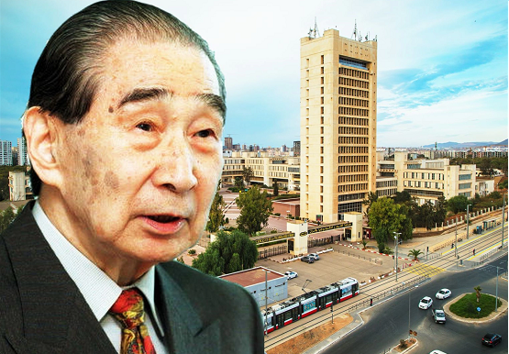
المبحث الأول: تقديم جامعة وهران للعلوم والتكنولوجيا (محمد بوضياف):
سأحاول من خلال هذا المبحث التعريف بالمؤسسة من خلال التطرق إلى بعض ما يتعلق بها.
المطلب الأول: تعريف الجامعة:
نشئت جامعة وهران للعلوم والتكنولوجيا- محمد بوضياف- في سنة 1971، وقد قام بتصميمها المهندس المعماري الياباني الشهير” كينزو تانجي".
1- مهام الجامعة:
طبقا للمرسوم التنفيذي رقم 03-279 المؤرخ في 24 جمادى الثانية عام 1424 الموافق لـ 23 أغسطس سنة 2003 الذي يحدّد المهام والقواعد الخاصة لتنظيم وسير عمل الجامعة:
الجامعة هي مؤسسة عامّة ذات طابع علمي، ثقافي ومهني يتمتع بالشخصية المعنوية والاستقلالية المالية.
مهامها:
في إطار مهام الخدمة العامة للتعليم العالي توفر الجامعة مهام التكوين العالي ومهام البحث العلمي والتطور التكنولوجي في مجال التكوين العالي.
تتمثل المهام الأساسية للجامعة، على وجه الخصوص:
- مبادرة الطلبة في مناهج البحث وتعزيز التكوين عن طريق ولأجل البحث العلمي
- المساهمة في إنتاج والنشر الواسع للمعرفة وذلك من أجل تسخيرها وتنميتها
- المشاركة في التكوين المستمر
- تكوين الإطارات اللازمة في إطار التطور الاقتصادي، الاجتماعي والثقافي للبلاد
في مجال البحث العلمي والتطوير التكنولوجي:
تتمثل المهام الأساسية للجامعة، على وجه الخصوص في:
- المساهمة في الجهد الوطني للبحث العلمي والتطور التكنولوجي،
- تعزيز ونشر الثقافة الوطنية،
- المشاركة في تعزيز الإمكانيات العلمية الوطنية،
- استغلال نتائج البحوث ونشر المعلومة العلمية والتقنية،
- المشاركة داخل النخبة العلمية والثقافية الدولية في التبادل المعرفي وإثراءه.
المطلب الثاني: خصائص الجامعة:
تمتاز الجامعة بعديد الخصائص على غرار الجامعات العالمية:
- تعتبر من أكبر مؤسسات التدريب والبحث التكنولوجي في الجزائر.
- في إطار تقديم أداء سليم، تحظى الجامعة بدعم الإدارة والكليات، اللتان تساهمان في تطويرها ونجاحها على الصعيدين الوطني والدولي.
1- نظام التدريس بالجامعة:
- تقدم الجامعة النظام التدريسي الأوروبي ل م د ” ليسانس- ماستر- دكتوراه”، والذي اعتمدته سنة 2004وفقا لعملية بولونيا وهو عبارة عن تجربة عالمية متميزة.
2- هياكل الجامعة:
تتكون الجامعة من سبع كليات ومعهدين:
-كلية الرّياضيات والاعلام الآلي
-كليّة الكيمياء
-كليّة علوم الطبيعة والحياة
-كليّة الهندسة المعمارية والهندسة المدنية
-كلية الهندسة الكهربائية
-كلية الهندسة الميكانيكية
-معهد التربية البدنية والرياضة
-معهد العلوم والتقنيات التطبيقية
3- الاحصائيات الخاصّة بالموارد البشرية للجامعة:
- تحتوي الجامعة حاليا على قرابة 26000 طالب مسجلين، و900 موظف إداري يدعمون الهيئة الأكاديمية المركزية و1000 أستاذ: (يؤدون المهام الأكاديمية والبحثية).
4- التخصّصات الموجودة بالجامعة:
تتوفر الجامعة على 24 تخصص فيما يتعلق بالدّراسات ما قبل التدرّج (ليسانس وماستر) يمس عدّة مجالات خاصّة بالتكنولوجيا، و44 تخصص فيما يتعلق بالدّراسات ما بعد التدرج (الدّكتوراه) وتحتوي أيضا على برنامج يتكوّن من 62 دورة في ليسانس و78 دورة أخرى في الماستر، وذلك في جميع مجالات التكنولوجيا
كذلك توفر الجامعة تكوين جيد للطلبة، يجعلهم مستعدّون لمواجهة الاحتياجات المتزايدة في عالم الشغل، وقادرون على الحصول على فرص توظيف المقدّمة في القرن 21، وذلك في مجال الهندسة والعلوم والتكنولوجيا.
5- المعدّات التي تتوفر عليها الجامعة:
تتوفر الجامعة على عدّة معدّات ووسائل اتصّال حديثة ومجهزة بالشكل المناسب واللائق:
- وجود منصّة لعقد المؤتمرات بتقنية الفيديو.
- تعمل الجامعة أيضا على تشييد المباني الخاصّة بالهياكل الإدارية أو التعليمية، وذلك بهدف تحسين وتطوير ظروف العمل بالنسبة للموظفين وظروف التعليم بالنسبة للطلبة.
6- العلاقات الخارجية:
- الاتفاقيات:
وقّعت الجامعة على العديد من الاتفاقيات سواء على الصعيد الوطني، مع مختلف الشركاء والمؤسسّات الوطنية، وأيضا على المستوى الدّولي مع حوالي 40 جامعة حول العالم.
- التبادل الطلابي:
نظرا للعلاقات الوطيدة التي تجمع بلدنا مع الحكومات الصديقة، يزاول حوالي 250 طلب أجنبي داستهم في الجامعة، معظمهم من دول إفريقية.
- الشراكة الدولية:
أخيرا، تعتبر الجامعة شريك في عدد كبير من المشاريع الدولية:
- فرنسا (التاسيلي، المركز الوطني للبحث العلمي…إلخ)
- إسبانيا (programmes PIC programs)
- اليابان (Sahara Solar Breeder sur l’énergie solair
7- المراكز المشتركة للجامعة:
- مركز التعليم المكثف للغات.
- مركز السمعي البصري والطباعة.
- مركز الأنظمة والشبكات المعلوماتية والاتصالات، والتعليم عن بعد.
- قاعة التكنولوجيا.
8- المصالح المشتركة للجامعة:
وتتمثل في:
- مركز الأنظمة والشبكات المعلوماتية والاتصال والتعليم المتلفز والتعليم عن بعد.
- مركز التعليم المكثف للغات (C.E.I.L).:
مهامه:
- تقديم الدعم التقني لتطوير دروس تعلم اللّغات وللدورات التنشيطية المنظمة من طرف الكليات.
- ضمان تشغيل وصيانة المعدّات المخصّصة لتعليم اللغات.
- مركز الطباعة والسمعي البصري:
مهامه:
- طباعة أي وثيقة معلوماتية عن الجامعة.
- طباعة الوثائق البيداغوجية والتعليمية والمنشورات العلمية،
- تقديم الدعم التقني لتسجيل الوثائق البيداغوجية والتعليمية على مستوى السمعي البصري.
الفروع التابعة لهذا المركز:
- فرع الطباعة.
- فرع السمعي البصري.
- منصة التكنولوجيا:
SMRIS هي منصة تكنولوجية تشكل مساحة وأداة مشاركة من أجل دعم الابتكار والإبداع وأخيرا نقل التكنولوجيا إلى الشركات ومؤسسات للتعليم والتكوين.
ترتبط المنصات التكنولوجية بقطاع: (الميكانيك والروبوتيك للتّدخلات والمصالح).
تركّز منصتنا التكنولوجية للتعليم العالي من خلال على جميع المبادرات المتعلقة بتنقل الطلاب والأساتذة والموظفين.
9- الحرم الجامعي:
للجامعة موقعين:
IGCMO والحرم الجامعي الرئيسي لبلدية بئر الجير، والذي يغطي مساحة تبلغ أكثر من 100 هكتار.
يقع موقع IGCMO عند المخرج الجنوبي لوهران في الطريق المؤدي الى دائرة السّينيا.
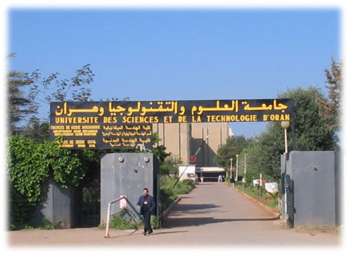
توجد بهذا الموقع كلية الهندسة الميكانيكية والتي تحتوي على عدّة أقسام:
كلية الهندسة الميكانيكية:
- قسم الهندسة الميكانيكية
- قسم الهندسة البحرية
- قسم التعدين والمعادن
- قسم الهندسة المدنية التابع لكلية الهندسة المعمارية والهندسة المدنية.
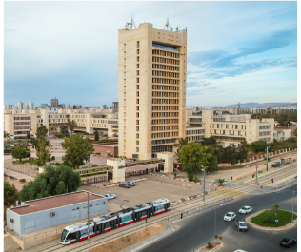
الحرم الجامعي الرئيسي “بئر الجير”
يتكون هذا الحرم من سبع كليات ومعهدين بالإضافة الى المصالح المشتركة للجامعة المتمثلة في:
- كليّة الهندسة المعمارية والهندسة المدنية
- كليّة الكيمياء
- كلية الهندسة الكهربائية
- كلية الهندسة الميكانيكية
- كلية الرّياضيات والاعلام الآلي.
- كلية الفيزياء
- كليّة علوم الطبيعة والحياة.
- معهد العلوم والتقنيات التطبيقية.
المطلب الثالث: الهيكل التنظيمي للكلية
شرح الهيكل التنظيمي:
​ أ) الهياكل والنيابات الوظيفية:
​1 - رئيس المجلس العلمي للكلية: ويتربع على رأس الهرم التنظيمي للهيكل المرفق كأعلى سلطة استشارية وعلمية.
​2- عميد الكلية: ويمثل السلطة التنفيذية والمسؤول الأول عن التنسيق والمتابعة لكافة القرارات الإدارية والتعليمية بالكلية.
​3 - لأمين العام: ويتولى الإشراف المباشر على التسيير الإداري والمالي من خلال المصالح التالية:
​رئيس مصلحة المستخدمين.
​رئيس مصلحة الميزانية والمحاسبة.
​رئيس مصلحة الأنشطة العلمية الثقافية والرياضية.
​رئيس مصلحة الوسائل والصيانة.
4. - نائب العميد مكلف بالدراسات والمسائل المتعلقة بالطلبة: ويندرج ضمن صلاحياته المصالح البيداغوجية التالية:
​رئيس مصلحة التعليم والتقييم.
​رئيس مصلحة التدريس.
​مصلحة الإحصاء والإعلام والتوجيه.
​5- نائب العميد مكلف بما بعد التدرج والبحث العلمي والعلاقات الخارجية: ويشرف مباشرة على تخطيط ومتابعة سياسة التكوين عبر:
​رئيس مصلحة التكوين فيما بعد التدرج.
​رئيس مصلحة متابعة أنشطة البحث.
​رئيس مصلحة التعاون والعلاقات الخارجية.
​6 - مسؤولة المكتبة: وتدير الشؤون التوثيقية والبحثية من خلال:
​رئيس مصلحة تسيير الرصيد الوثائقي.
​رئيس مصلحة التوجيه والبحث الببليوغرافي.
​ب) الهياكل العلمية والأقسام البيداغوجية:
​تضم الكلية فروعاً تقنية متخصصة تساهم في تنظيم ورفع كفاءة الأداء الوظيفي والتعليمي، وتتشكل هندسياً من:
​1 - رئيس قسم الهندسة الميكانيكية.
​2- رئيس قسم الهندسة البحرية.
​3- رئيس قسم المناجم والتعدين.
​4 - رؤساء اللجان العلمية للأقسام، وتشمل:
​رئيس اللجنة العلمية لقسم الهندسة الميكانيكية.
​رئيس اللجنة العلمية لقسم الهندسة البحرية.
​رئيس اللجنة العلمية لقسم المناجم والتعدين.
​5- نواب ورؤساء المصالح الملحقة بالأقسام والتعليم:
- ​مساعد رئيس قسم الهندسة الميكانيكية مكلف بالبكالوريوس والتعليم في التدرج.
- ​مساعد رئيس قسم الهندسة البحرية مكلف بالبكالوريوس والتعليم في التدرج.
- ​مساعد رئيس قسم المناجم والتعدين مكلف بالبكالوريوس والتعليم في التدرج.
- ​مساعد رئيس قسم الهندسة الميكانيكية مكلف بما بعد التدرج والبحث العلمي.
- ​مساعد رئيس قسم الهندسة البحرية مكلف بما بعد التدرج والبحث العلمي.
- ​مساعد رئيس قسم المناجم والتعدين مكلف بما بعد التدرج والبحث العلم..
- ​رئيس مصلحة التكوين العالي لما بعد التدرج وما بعد التدرج المتخصص.
- ​رئيس مصلحة متابعة أنشطة البحث01.
- ​رئيس مصلحة التدريس01.
- ​رئيس مصلحة التعليم والتقييم01.
- ​رئيس مخبر.
- ​رئيس فرع الأساتذة.
- ​رئيس فرع المستخدمين.
- ​رئيس فرع الميزانية.
- ​رئيس فرع التخطيط.
- ​رئيس فرع الوسائل.
- ​رئيس فرع الصيانة.

المبحث الثاني: الإجراءات المنهجية للدراسة الميدانية:
سيتم في هذا المبحث دراسة دواعي انتهاج سياسة التكوين في جامعة وهران للعلوم والتكنولوجيا وذلك من خلال إعداد استبيان من أجل جمع المعلومات والبيانات اللازمة وتحليل نتائجها.
المطلب الأول: تصميم أداة الدراسة:
تم استخدام الاستبيان كأداة لجمع المعلومات والبيانات اللازمة، باعتباره الأداة الأكثر ملائمة لتحقيق الأهداف المرجوة، وتم تصميمه من أجل جمع البيانات الخاصة بمتغيرات الدراسة، وذلك في ضوء الفرضيات والتساؤلات الخاصة بها.
خصائص عينة الدراسة: يشتمل على البيانات الشخصية والوظيفية لأفراد عينة الدراسة والمتمثلة في: الجنس، السن، المستو ى العلمي، عدد سنوات العمل.
المتغير المستقل: واقع العملية التكوينية: يتمثل المتغير المستقل في هذه الدراسة في واقع العملية التكوينية في الجامعة، ويقصد به مجموع العوامل والاليات التي تتبناها الجامعة لتأهيل موظفيها. وقد تم قياس هذا المتغير من خلال المحاور التالية في الاستبيان:
- تخطيط وتنفيذ التكوين (العبارات01-07): وتقيس مدى وضوح سياسة التكوين، توافق البرامج مع التطورات الحديثة، واستشارة الموظفين في نوعية البرامج التي يحتاجونها.
- الحوافز ومعوقات التكوين (العبارات 17-22): وتتناول العوامل التنظيمية والتحفيزية مثل ارتباط التكوين بالترقية، توقيت ومكان الدورات، ووجود نظام متابعة للموظف بعد التكوين.
المتغير المتابع: الأداء المهني للموظفين: يتمثل المتغير التابع في الأداء المهني للموظفين، ويشير الى مستوى التحسن في مهارات وسلوك الموظف الجامعي نتيجة خضوعه للعملية التكوينية. وقد تم قياسه من خلال المحور الثالث (العبارات 08-16) والذي يركز على المؤشرات التالية:
- الكفاءة الفنية والتقنية (العبارات 08-12-13): وتقيس مدى تحسن المهارات الفنية، واستخدام التكنولوجيا الحديثة بفعالية أكبر في العمل.
- الفاعلية التنظيمية (العبارات 09-10-14-15): وتتناول تقليل الأخطاء المهنية، السرعة في انجاز المهام، وفهم النصوص القانونية والهيكل التنظيمي للجامعة.
- جودة الخدمة والرضا (العبارات 11-16): وتقيس تحسن التعامل مع الجمهور الجامعي (طلبة وأساتذة)، ومدى شعور الموظف بالرضا الوظيفي نتيجة تطور مهاراته.
وقد اعتمدت في تصميم الاستبيان على مقياس ليكرت (Likert) الخماسي كما في الجدول التالي:
غير موافق بشدة | غير موافق | محايد | موافق | موافق بشدة
1 | 2 | 3 | 4 | 5
الجدول رقم (05) درجات مقياس ليكرت
تحديد اتجاه العينة = أكبر درجة – أقل درجة / أعلى درجة
5-1/5= 0,8
في كل مرة نضيف قيمة 0,8 كي نحدد اتجاه العينة كما يلي:
الاتجاه | موافق جدا | موافق | محايد | موافق | موافق بشدة
الفئة | 5-4,2 | 4,2-3,4 | 3,4-2,6 | 2,6-1,8 | 1.8-1

قانون المتوسط الحسابي = مجموع) التكرار* الدرجة (/حجم العينة
المبحث الثالث: عرض وتحليل الاستبيان
المطلب الأول: عرض وتحليل خصائص عينة الدراسة
مجتمع وعينة الدراسة:
سوف نركز على واقع الموارد البشرية وبالأخص سياسة التكوين بجامعة وهران للعلوم والتكنولوجيا من حيث البيانات النوعية والكمية: الجنس، السن، المستوى التعليمي، عدد سنوات العمل ولتطبيق الدراسة الميدانية تم توزيع 40 استبيان على أفراد العينة الدراسة لتسهيل اختيار الفرضيات الدراسة والقيام بالحسابات اللازمة، ومعالجة البيانات بسرعة وبدقة أكبر وتم اختيار هذه العينة كونها الفئة الأكثر احتكاكا بالعملية التكوينية في الجامعة، ولان أدائهم المهني ينعكس مباشرة على جودة الخدمة العمومية المقدمة داخل المرفق الجامعي.
كما تم استخدام برنامج Excel وهو البرنامج الذي يحتوي على مجموعة كبيرة من الاختبارات الإحصائية، لإعداد الرسومات البيانية المتعلقة بالبيانات والنسب المئوية لأفراد العينة، حيث كانت النتائج كالنحو التالي:

- توزيع أفراد العينة حسب الجنس:
الجنس | التكرار | النسبة المئوية
أنثى | 12 | 30%
ذكر | 28 | 70%
المجموع | 40 | 100%

جدول رقم ( 06) توزيع أفراد العينة حسب الجنس
يتضح من الجدول أعلاه أن نسبة الذكور في المؤسسة محل الدراسة تفوق نسبة الإناث بفارق معتبر، حيث بلغ عدد الذكور (28) فرد ، أي ما نسبته (70)% ، في حين بلغ عدد الإناث (12) فرد ، أي ما نسبته (30)% ويعود تفوق نسبة الذكور في هذه العينة إلى طبيعة الوظائف الإدارية والتقنية التي شملتها الدراسة في الجامعة أو قد يرجع ذلك الى الصدفة في توزيع واسترجاع الاستبيانات من المصالح الإدارية محل البحث ومع ذلك فإن وجود الفئتين يضمن تنوع الآراء حول واقع سياسة التكوين وأثرها على الأداء المهني مما يعطي شمولية أكبر للنتائج الميدانية.
وهذا التنوع يخدم اهداف الدراسة من خلال استطلاع أراء متباينة حول مدى استجابة سياسة التكوين المنتهجة لتطلعات الموظفين بمختلف فئاتهم ومدى انعكاس ذلك على كفاءتهم المهنية في أداء مهامهم الجامعية.
- توزيع أفراد العينة حسب السن:
كانت إجابات أفراد العينة حول هذا المتغير كما في الجدول التالي:
السن | التكرار | النسبة المئوية
أقل من 30 سنة | 8 | 20%
من 30 إلى 40 سنة | 10 | 25%
أكثر من 40 سنة | 22 | 55%
المجموع | 40 | 100%
الجدول رقم (07): توزيع أفراد العينة حسب السن
من خلال ملاحظة بيانات الجدول الذي يوضح توزيع أفراد العينة حسب فئات السن نجد أن:
- الفئة العمرية الأكبر من 40سنة الأكثر تمثيلا في العينة بنسبة 55% أي 22 موظفا.
- تليها الفئة العمرية ما بين 30الى 40 سنة بنسبة 25% أي 10 موظفين.
- بينما بلغت نسبة الموظفين الأقل من 30 سنة حوالي 20% أي 8 موظفين.
يشير سيطرة الفئة العمرية أكثر من 40 سنة على عينة الدراسة أن الموظفين في المؤسسة الجامعية محل البحث هم من ذوي الخبرة والاستقرار الوظيفي. وهذا يعزز من أهمية سياسة التكوين حيث ان هذه الفئة غالب ما تحتاج الى دورات تكوينية مستمرة لمواكبة التطورات التكنولوجية والرقمنة في الإدارة الجامعية لتجديد معارفهم وتفادي التقادم المهاراتي. كما ان وجود فئة الشباب الأقل من 40 سنة بنسبة اجمالية قدرها 45%
يعكس حيوية المؤسسة وقابلية الموظفين لاستيعاب الأساليب الإدارية الحديثة الناتجة عن عمليات التكوين.

- توزيع أفراد العينة حسب المستوى التعليمي:
يبين الجدول التالي توزيع أفراد العينة حسب المستوى العلمي:
المستوى العلمي | التكرار | النسبة المئوية
ثانوي أو اقل | 00 | 00
جامعي/ليسانس | 4 | 10%
ماستر دكتوراه | 36 | 90%
المجموع | 40 | 100%
الجدول رقم (08) : توزيع أفراد العينة حسب المستوى العلمي
من خلال القراءة الإحصائية لبيانات الجدول نلاحظ ان المستوى التعليمي لعينة الدراسة يتوزع كما يلي:
- احتلت فئة ماستر ودكتوراه المرتبة الأولى بنسبة ساحقة بلغت 90%اي 36 موظفا من اصل 40.
- تليها فئة جامعي وليسانس بنسبة 10% بواقع 04 موظف.
- في حين انعدمت فئة ثانوي أو أقل في هذه العينة بنسبة00% .
تظهر هذه النتائج أن المؤسسة الجامعية محل الدراسة تعتمد على كفاءات علمية ذات تاهيل عال جدا.
ومن الناحية الإدارية فإن سيادة مستوى ماستر ودكتوراه بين الموظفين يعكس قدرة العينة الكبيرة على
استيعاب المفاهيم المعقدة في سياسة التكوين والتفاعل الإيجابي مع البرامج التدريبية الحديثة.
كما أن هذا المستوى التعليمي المرتفع يفسر الوعي بأهمية التكوين المستمر، حيث أن هؤلاء الموظفين يدركون أن تطور أدائهم المهني مرتبط بمواكبة المستجدات العلمية والتقنية. مما يجعلهم أكثر استجابة لعمليات التكوين وأكثر قدرة على تطبيق مخرجاتها في بيئة العمل الجامعي.
- توزيع أفراد العينة حسب عدد سنوات العمل:
كان توزيع أفراد العينة حسب سنوات العمل كما يلي:
سنوات العمل | التكرار | النسبة المئوية
أقل من 5 سنوات | 10 | 25%
من 5 إلى 10 سنوات | 14 | 35%
أكثر من10 سنوات | 16 | 40%
المجموع | 40 | 100%
الجدول رقم (09): توزيع أفراد العينة حسب عدد سنوات العمل
يستعرض الجدول توزيع أفراد العينة وفقا لسنوات الخبرة المهنية، حيث أظهرت النتائج ما يلي:
- جاءت الفئة التي تملك أقدمية أكثر من 10 سنوات في المرتبة الأولى بنسبة 40% بواقع 16 موظف.
- تليها الفئة التي تملك خبرة من 5 سنوات الى 10 سنوات بنسبة 35% بواقع 14 موظف.
- بينما مثلت فئة الموظفين الجدد الأقل من 5 سنوات نسبة 25% من إجمالي العينة بواقع 10 موظفين.
تشير هذه النتائج أن غالبية المبحوثين% 75 يمتلكون خبرة مهنية تتجاوز 5 سنوات مما يعني أن عينة
الدراسة تتكون من موظفين ذوي دراية واسعة بالهيكل التنظيمي للجامعة وطرق سير العمل فيها.
من الناحية المنهجية فإن هذه الاقدمية المهنية تمنح إجاباتهم مصداقية عالية عند تقييم أثر التكوين. كما أن وجود فئة أكثر من 10 سنوات كأكبر فئة يعزز الحاجة الملحة لانتهاج سياسة التكوين المستمر في الجامعة لتجديد مهارات هؤلاء الموظفين وحمايتها من الركود أو التقادم التكنولوجي وضمان استمرارية فعاليتهم في الأداء الوظيفي.
المطلب الثاني: عرض وتحليل اتجاهات أفراد العينة:
سيتم في هذا المطلب عرض وتحليل اتجاهات أفراد العينة حول عبارات استبيان الدراسة للوقوف على مدى قبولهم او رفضهم لكل عبارة. وتتمثل المتغيرات الفرعية المشكلة للدراسة في: واقع العملية التكوينية في الجامعة كمتغير مستقل (بمحاورها المتمثلة في التخطيط والتنفيذ والحافز والمعوقات) ومتغير الأداء المهني للموظفين كمتغير تابع بأبعاده الفنية، التنظيمية والسلوكية.
ولأجل ذلك تم احتساب المتوسطات الحسابية لاختبار درجة الموافقة على كل عبارة، والانحرافات المعيارية لمعرفة مدى تشتت إجابات أفراد العينة عن متوسطاتها الحسابية بالإضافة إلى درجة الموافقة والترتيب لجميع العبارات المكونة لكل متغير على حدة. وسيجري الاعتماد على سلم المدى لقياس ليكرت الخماسي لتحديد الاتجاه العام للإجابات بدقة.

الجدول رقم (10) يوضح إجابات الموظفين في واقع العملية التكوينية
الأهمية النسبية | المتوسط  الحسابي | استجابات الموظفين |  |  |  |  | العبارات
الأهمية النسبية | المتوسط  الحسابي | موافق بشدة | موافق | محايد | غير موافق | غير موافق بشدة
مرتفعة | 4،175 | 10 | 27 | 3 | 0 | 0 | سياسة التكوين في الجامعة واضحة ومعلنة للموظفين.
مرتفعة | 4،175 | 25% | 67،5% | 7،5% | 0% | 0% | سياسة التكوين في الجامعة واضحة ومعلنة للموظفين.
مرتفعة | 4،175 | 11 | 26 | 2 | 1 | 0 | يتم تحديد الاحتياجات التكوينية بناء على المهام الفعلية.
مرتفعة | 4،175 | 27،5% | 65% | 5% | 2،5% | 0% | يتم تحديد الاحتياجات التكوينية بناء على المهام الفعلية.
مرتفعة | 4،225 | 12 | 25 | 3 | 0 | 0 | تتوافق البرامج التكوينية مع التطورات الحديثة.
مرتفعة | 4،225 | 30% | 62،5% | 7،5% | 0% | 0% | تتوافق البرامج التكوينية مع التطورات الحديثة.
مرتفعة | 4،475 | 12 | 23 | 5 | 0 | 0 | يتم اختيار المكونين بناء على الكفاءة والخبرة.
مرتفعة | 4،475 | 30% | 57،5% | 12،5% | 0% | 0% | يتم اختيار المكونين بناء على الكفاءة والخبرة.

مرتفعة | 4،225 | 15 | 19 | 6 | 0 | 0 | توفر الجامعة الإمكانيات المادية اللازمة لإنجاح التكوين.
مرتفعة | 4،225 | 37،5% | 47،5% | 15% | 0% | 0% | توفر الجامعة الإمكانيات المادية اللازمة لإنجاح التكوين.
مرتفعة | 4،35 | 15 | 24 | 1 | 0 | 0 | تتاح الفرص لجميع الموظفين للمشاركة دون تمييز.
مرتفعة | 4،35 | 37،5% | 60% | 2،5% | 0% | 0% | تتاح الفرص لجميع الموظفين للمشاركة دون تمييز.
مرتفعة | 4،35 | 17 | 20 | 3 | 0 | 0 | يتم استشارة الموظفين في نوعية البرامج التي يحتاجونها.
مرتفعة | 4،35 | 42،5% | 50% | 7،5% | 0% | 0% | يتم استشارة الموظفين في نوعية البرامج التي يحتاجونها.
يوضح الجدول إجابات افراد العينة المؤسسة عن عبارات متعلقة بالمحور الثاني، حيث يتبين وجود تفاوت في ترتيب هذه العبارات على أساس أهميتها النسبية. وجاءت كل العبارات بمتوسط حسابي يفوق 3،50 وبدرجة موافقة مرتفعة الى مرتفعة جدا مما يؤكد ان الجامعة تملك سياسة تكوينية واضحة. ويمكن تفصيل ذلك كالاتي:
- العبارة رقم 01: جاءت بمتوسط حسابي بلغ (4،175) وانحراف معياري قدره (0،55) وبدرجة موافقة مرتفعة، مما يؤكد أن سياسة التكوين في الجامعة واضحة ومعلنة للموظفين.
- العبارة رقم 02: جاءت بمتوسط حسابي بلغ (4،475) وانحراف معياري قدره (0،64) وبدرجة موافقة مرتفعة جدا، وهذا يدل على ربط التكوين بالمهام الفعلية للموظفين.
- العبارة رقم 03: جاءت بمتوسط حسابي بلغ (4،225) وانحراف معياري قدره (0،58) وبدرجة موافقة مرتفعة، مما يعكس توافق البرامج مع التطورات الحديثة.
- العبارة رقم 04: جاءت بمتوسط حسابي بلغ (4،125) وانحراف معياري قدره (0،64) وبدرجة موافقة مرتفعة، وهو ما يشير الى الاعتماد على مكونين ذوي كفاءة وخبرة.
- العبارة رقم 05: جاءت بمتوسط حسابي بلغ (4،225) وانحراف معياري قدره (0،65) وبدرجة موافقة مرتفعة جدا، مما يوضح توفر الإمكانيات المادية اللازمة لإنجاح التكوين.
- العبارة رقم 06: جاءت بمتوسط حسابي بلغ (4،35) وانحراف معياري قدره (0،53) وبدرجة موافقة مرتفعة جدا، وهذا يبرز إتاحة الفرص لجميع الموظفين بدون تمييز.
- العبارة رقم 07: جاءت بمتوسط حسابي بلغ (4،35) وانحراف معياري قدره (0،62) وبدرجة موافقة مرتفعة جدا، مما يثبت استشارة الموظفين في نوعية البرامج التي يحتاجونها.
كل هذا يدل على أن الافراد عينة الدراسة يقرون بوجود مستوى مرتفع من التوافق والوضوح في السياسات التكوينية المتبعة، مع وجود تجانس كبير وثيق في اجاباتهم يتم عن رضا مستقر وتام.

الجدول رقم (11) يوضح أثر التكوين على الكفاءة المهنية.
الغبارات | استجابات الموظفين |  |  |  |  | المتوسط الحسابي | الأهمية النسبية
الغبارات | غير موافق بشدة | غير موافق | محايد | موافق | موافق بشدة | المتوسط الحسابي | الأهمية النسبية
ساهم التكوين في تحسين مهاراتي الفنية في العمل. | 0 | 0 | 8 | 24 | 8 | 4،00 | مرتفعة
ساهم التكوين في تحسين مهاراتي الفنية في العمل. | 0% | 0% | 20% | 60% | 2%0 | 4،00 | مرتفعة
أدى التكوين لتقليل الأخطاء المهنية اثناء العمل. | 0 | 0 | 6 | 25 | 9 | 4،08 | مرتفعة
أدى التكوين لتقليل الأخطاء المهنية اثناء العمل. | 0% | 0% | 15% | 62،5% | 22،5% | 4،08 | مرتفعة
زاد التكوين من سرعتي في انجاز المهام المطلوبة. | 0 | 0 | 4 | 24 | 12 | 4،20 | مرتفعة جدا
زاد التكوين من سرعتي في انجاز المهام المطلوبة. | 0% | 0% | 10% | 60% | 30% | 4،20 | مرتفعة جدا
تحسن تعاملي مع الجمهور بعد التكوين. | 0 | 0 | 5 | 26 | 9 | 4،40 | مرتفعة
تحسن تعاملي مع الجمهور بعد التكوين. | 0% | 0% | 12،5% | 65% | 22،5% | 4،40 | مرتفعة
زاد التكوين من ثقتي في أداء مهامي الوظيفية. | 0 | 0 | 4 | 23 | 13 | 4،23 | مرتفعة جدا
زاد التكوين من ثقتي في أداء مهامي الوظيفية. | 0% | 0% | 10% | 57،5% | 32،5% | 4،23 | مرتفعة جدا
استخدم التكنولوجيا الحديثة بفعالية اكبر في عملي | 0 | 1 | 9 | 20 | 10 | 4،98 | مرتفعة
استخدم التكنولوجيا الحديثة بفعالية اكبر في عملي | 0% | 2،5% | 22،5% | 50% | 25% | 4،98 | مرتفعة
اصبح لدي إلمام اكبر بالهيكل التنظيمي للمؤسسة. | 0 | 0 | 2 | 21 | 18 | 4،50 | مرتفعة جدا
اصبح لدي إلمام اكبر بالهيكل التنظيمي للمؤسسة. | 0% | 0% | 5% | 52،5% | 45% | 4،50 | مرتفعة جدا
اشعر بالرضا الوظيفي نتيجة لتطور مهاراتي. | 0 | 0 | 0 | 32 | 8 | 4،20 | مرتفعة جدا
اشعر بالرضا الوظيفي نتيجة لتطور مهاراتي. | 0% | 0% | 0% | 80% | 20% | 4،20 | مرتفعة جدا

أظهرت النتائج اجماعا قويا من افراد العينة على الأثر الإيجابي للتكوين، حيث انحصرت أغلب الإجابات للتكوين، حيث انحصرت اغلب الإجابات بين موافق وموافق بشدة، بمتوسطات حسابية مرتفعة تراوحت بين 4،00 و4،50 بدرجة موافقة مرتفعة الى مرتفعة جدا.
وقد جاء في صدارة هذا الأثر النجاح الممتاز في تعزيز المعرفة التنظيمية وزيادة إلمام الموظفين بالهيكل التعليمي للمؤسسة بمتوسط (4،50) وبنسبة موافقة بلغت (97،5%) يليه مباشرة الأثر التطبيقي على كفاءة الأداء اليومي من خلال رفع ثقة الموظفين في أنفسهم بمتوسط (4،23) وزيادة سرعتهم في إنجاز المهام بمتوسط (4،20) وبنسبة تأييد بلغت (90%).
كما انعكس هذا التطور المهاري طرديا على الجانب النفسي للعاملين محققا كفاءة في الرضا الوظيفي بمتوسط (4،20) ونسبة (80%)، الى جانب تحسين المهارات الاتصالية والفنية التي ساهمت في تجويد التعامل مع الجمهور بمتوسط (4،10) وتقليص الأخطاء المهنية بمتوسط (4،08). ورغم الحلول الإيجابي لمحور التكوين الرقمي واستخدام التكنولوجيا الحديثة بمتوسط (3،98)، الا انه احتل المرتبة الأخيرة نسبيا مما يشير الى حاجة هذا الجانب لدعم وتدريب مستمر. نستخلص ان التكوين يمثل أداة استراتيجية ناجحة ساهمت بشكل قطعي في تنمية رأس المال البشري ورفع كفاءة العمليات الإدارية والإنتاجية بالمؤسسة.
الجدول رقم (12) يوضح الحوافز ومعوقات التكوين.
العبارات | استجابات الموظفين |  |  |  |  | المتوسط الحسابي |  | الأهمية النسبية
العبارات | غير موافق بشدة | غير موافق | محايد | موافق | موافق بشدة
ترتبط المشاركة في التكوين بنظام الحوافز والترقية. | 0 | 0 | 1 | 24 | 15 |  | 4،35 |  | مرتفعة
ترتبط المشاركة في التكوين بنظام الحوافز والترقية. | 0% | 0% | 2.5% | 60% | %37.5
يعيق ضغط العمل مشاركتي في الدورات التكوينية. | 0 | 0 | 6 | 22 | 12 |  | 4،15 |  | مرتفعة
يعيق ضغط العمل مشاركتي في الدورات التكوينية. | 0% | 0% | 15% | 55% | 30%
تقوم الجامعة بتقييم أثر التكوين على أداء الموظفين. | 0 | 0 | 3 | 24 | 13 |  | 4،25 |  | مرتفعة جدا
تقوم الجامعة بتقييم أثر التكوين على أداء الموظفين. | 0% | 0% | 7.5% | 60% | 32.5%
توقيت ومكان إجراء الدورات مناسب جدا للموظفين. | 0 | 0 | 0 | 26 | 14 |  | 4.35 |  | مرتفعة
توقيت ومكان إجراء الدورات مناسب جدا للموظفين. | 0% | 0% | 0% | 65% | 35%
يوجد نظام متابعة للموظف بعد التكوين لتطبيق المهارات. | 0 | 0 | 4 | 19 | 17 |  | 4،325 |  | مرتفعة جدا
يوجد نظام متابعة للموظف بعد التكوين لتطبيق المهارات. | 0% | 0% | 10% | 47.5% | 42،5%
يساهم التكوين في خلق جو من التعاون بين الزملاء. | 0 | 1 | 5 | 20 | 14 |  | 4،175 |  | مرتفعة
يساهم التكوين في خلق جو من التعاون بين الزملاء. | 0% | 2،5% | 12.5% | 50% | 35%

تُظهر المؤشرات الإحصائية الواردة في الجدول توافقاً مرتفعاً وتوجهاً إيجابياً عاماً لدى أفراد العينة نحو الأبعاد التنظيمية والتحفيزية المحيطة بالعملية التكوينية، حيث انحصرت المتوسطات الحسابية لجميع العبارات بين قيمتي (4.15 و4.35)، وهي قيم تقع بالكامل ضمن مستوى درجة موافقة "مرتفعة" و**"مرتفعة جداً"** وفقاً لمقياس ليكرت الخماسي.
​وقد جاء في صدارة الأهمية النسبية من وجهة نظر الموظفين عبارتا: "ترتبط المشاركة في التكوين بنظام الحوافز والترقية" و*"توقيت ومكان إجراء الدورات مناسب جداً للموظفين"*؛ حيث سجلت كلتا العبارتين أعلى متوسط حسابي متساوٍ قُدّر بـ (4.35)، وبنسب موافقة إجمالية (موافق + موافق بشدة) بلغت (97.5%) و**(100%)** على التوالي، مما يثبت نجاح المؤسسة في توفير بيئة لوجستية ملائمة جداً وتأصيل رابط محفز يدمج التطور المهاري بالارتقاء الوظيفي.
​يليهما في الترتيب المتقدم الجانب الرقابي والتقييمي، حيث حازت عبارة "يوجد نظام متابعة للموظف بعد التكوين لتطبيق المهارات" على متوسط حسابي بلغ (4.325) بنسبة تأييد (90%)، تليها عبارة "تقوم الجامعة بتقييم أثر التكوين على أداء الموظفين" بمتوسط (4.25) ونسبة موافقة (92.5%)، مما يعكس جدية واضحة من قبل الإدارة في متابعة العائد من الاستثمار التدريبي.
​وفي سياق المتغيرات السلوكية والتنظيمية، سجلت عبارة "يساعد التكوين في خلق جو من التعاون بين الزملاء" متوسطاً قُدّر بـ (4.175) بنسبة موافقة (85%). وفي المقابل، حلت عبارة "يعيق ضغط العمل مشاركتي في الدورات التكوينية" بمتوسط حسابي بلغ (4.15) ونسبة تأييد بلغت (85%) لتكشف بوضوح عن وجود تحدٍ تنظيمي ميداني؛ فرغم الإقرار بجودة وملاءمة الظروف المتاحة، إلا أن كثافة الأعباء الوظيفية اليومية تشكل عائقاً حقيقياً يزاحم وقت الموظف المخصص للتكوين.
​تأسيساً على القراءات الرقمية المتقدمة، نستخلص أن النجاح التنظيمي واللوجستي والتحفيزي الذي وفرته الجامعة واكبته أنظمة متابعة وتقييم جادة للعملية التكوينية، إلا أن ضغط العمل الميداني المستمر يظل حجر العثرة الأبرز الذي يحد من التفرغ التام للموظفين؛ وهو ما يستدعي من إدارة المؤسسة ضرورة تبني استراتيجية التفريغ الجزئي أو المؤقت للموظفين أثناء فترات التدريب لضمان استثمار طاقتهم المعرفية المكتسبة وتحقيق الأهداف المسطرة بكفاءة قصوى.
خلاصة الفصل:
​لمعرفة دور وعمليات التكوين في الأداء الوظيفي للعاملين بـالجامعة كإطار مكاني للدراسة الميدانية، والتي تعد أداة أساسية للدراسة الميدانية على عينة الدراسة البالغ عددها (40) فرداً، واشتملت أداة الدراسة على (22) عبارة*، وتم تصنيف سلم القياس المعتمد في الأداة وفق مقياس ليكرت الخماسي، فبالاعتماد على بعض الأساليب الإحصائية كالمتوسط الحسابي لِمعرفة اتجاهات أفراد العينة حول متغيرات الدراسة.
​أكدت النتائج على وجود مستوى موافقة مرتفع ومرتفع جداً لجميع عمليات التكوين وهي (الظروف اللوجستية، نظام المتابعة، والتقييم)، أما بالنسبة للمتغير التابع والمتمثل في الأداء الوظيفي فقد أكدت النتائج على وجود مستوى مرتفع جداً.
الخاتمة:
​جاءت هذه الدراسة هادفةً لمعرفة أثر العملية التكوينية في الأداء الوظيفي للعاملين بـالجامعة، والإجابة على التساؤل الجوهري المطروح: "إلى أي مدى تساهم سياسة التكوين المنتهجة في تحسين أداء المورد البشري وتحقيق أهداف الجامعة كمرتكز للخدمة العمومية؟ وما هي دواعي انتهاجها؟"، وفي ظل ذلك هذه الدراسة توصلت إلى بعض النتائج:
​أولاً: نتائج الدراسة النظرية:
​يُعد التكوين في المنظمات الركيزة الأساسية للبقاء والنمو وأساساً فعالاً لتحقيق الكفاءة والميزة التنافسية
- ​تتكون البرامج التكوينية في المنظمات من حزمة متكاملة تشمل البيئة اللوجستية المحفزة وأنظمة المتابعة والتقييم لضمان جودة الأداء الميداني.
- ​إن تطبيق البرامج التكوينية المستمرة يستوجب توفير جميع سبل النجاح المادية والبشرية، من استقطاب كفاءات وتوفير البيئة الملائمة.
- ​يعتبر الأداء الوظيفي ناتج القيام بالأنشطة والمهام الموكلة له، حيث يتأثر هذا الأداء بالقدر المهاراتي والفني الذي يمتلكه الفرد والذي يرتفع بارتفاع الممارسة والتدريب مع مرور الوقت.
- ​إن تقييم الأداء عملية مهمة وصعبة ومسؤولة تتم وفق مراحل محددة للانطلاق من تحديد توقعات الأفراد وتنتهي بالتقويم ووضع الخطط المناسبة لتحسينه وتوفير للعاملين المعرفة اللازمة لذلك
​اختبار الفرضيات الفرعية
​الفرضية الفرعية الأولى: تجسد الجامعة سياستها التكوينية على إطار قانوني وتنظيمي يستند إلى مخططات سنوية تهدف إلى حصر الاحتياجات التدريبية لمختلف المصالح الإدارية والتقنية. (صحيحة)
​الفرضية الفرعية الثانية: تعود دواعي انتهاج سياسة التكوين في الجامعة أساساً إلى ضرورة مواكبة مشروع الرقمنة والحاجة إلى سد الفجوات المهاراتية الناتجة عن تحديث أساليب التسيير العمومي. (صحيحة)
​الفرضية الفرعية الثالث: تعتمد الجامعة محل الدراسة في إعداد برامجها التكوينية على منهجية إدارية منظمة، تبدأ بحصر الاحتياجات الفردية والمصلحية للموظفين، وترجمتها إلى برامج تقنية وزمنية محددة تتماشى مع الإمكانيات المادية والبشرية المتاحة. (صحيحة)
​الفرضية الفرعية الرابعة: تساهم الدورات التكوينية التي يتلقاها موظفو الجامعة في تحسين مستوى انضباطهم المهني، سرعة معالجة الملفات الإدارية وتعزيز قدراتهم على التواصل مع الوسط الجامعي. (صحيحة)
​ثانياً: نتائج الدراسة التطبيقية
​أظهرت نتائج تحليل المتغير الأول والمتمثل في الظروف اللوجستية والتحفيزية المرافقة للتكوين على وجود مستوى مرتفع جداً في المؤسسة من وجهة نظر عينة الدراسة، وهذا يعني أن أفراد العينة يقرون بوجود اهتمام من طرف المؤسسة بتوفير توقيت ومكان مناسبين للدورات وربط التدريب بنظام الحوافز والترقية بشكل كبير.
​بيّنت نتائج تحليل المتغير الثاني أن عملية نظام المتابعة بعد التكوين على مستوى المؤسسة محل الدراسة الميدانية من وجهة نظر عينة الدراسة كانت مرتفعة وفق مقياس موافقة، وهذا يعني أن أفراد العينة يقرون بوجود مستوى مرتفع من الحرص على تطبيق المهارات المكتسبة في البيئة المهنية.
​أكدت نتائج تحليل المتغير الثالث والمتمثل في تقييم أثر التكوين على مستوى المؤسسة من وجهة نظر عينة الدراسة كانت مرتفعة وفق مقياس درجة الموافقة، وهذا يعني أن أفراد العينة يقرون بوجود مستوى مرتفع من قياس الجامعة لانعكاس التدريب على الأداء الفعلي للموظفين.
​أظهرت نتائج تحليل المتغير الرابع والمتمثل في معوقات التكوين (ضغط العمل) على مستوى المؤسسة محل الدراسة الميدانية من وجهة نظر عينة الدراسة كانت مرتفعة وفق مقياس درجة الموافقة، وهذا يعني أن أفراد العينة يقرون بوجود مستوى مرتفع من تأثير كثافة المهام كعائق يحد من الاستفادة التامة من التكوين بالمنظمة.
​أكدت نتائج تحليل المتغير التابع والمتمثل في الأداء الوظيفي بالمؤسسة محل الدراسة النظرية والتطبيقية من وجهة نظر عينة الدراسة كان مرتفعاً وفق مقياس درجة الموافقة، وهذا يعني أن أفراد العينة يقرون أن مستوى الأداء الوظيفي بالمؤسسة مرتفع ومرتبط طردياً بمدى جودة العملية التكوينية

​المصادر:
أولا: الكتب والمؤلفات الأكاديمية (باللغة العربية):
​أحمد ماهر، إدارة الموارد البشرية، الدار الجامعية، الإسكندرية، جمهورية مصر العربية، طبعة 2004 -
​- أحمد سيد مصطفى، إدارة الموارد البشرية: أصول وعلاقات العمل، دار النهضة العربية، القاهرة، مصر، طبعة 2000
​- بن عنتر عبد الرحمن، تسيير الموارد البشرية، دار اليازوري العلمية، عمان، الأردن، طبعة 2010
​- بن عنتر عبد القادر، إدارة الموارد البشرية، دار الرضا للنشر والتوزيع، الجزائر، طبعة 2005
​-حسن إبراهيم المدهون، الإدارة الحديثة للموارد البشرية، مكتبة اليازوري العلمية، عمان، الأردن، طبعة 2005
​- رأفت رضوان، الإدارة الالكترونية: الطريق إلى الإدارة المتطورة، المنظمة العربية للتنمية الإدارية، القاهرة، مصر، طبعة 2004
​- زكي محمود هاشم، إدارة الموارد البشرية، دار السلاسل، الكويت، طبعة 1990
​- سهيلة محمد عباس، إدارة الموارد البشرية، دار وائل للنشر والتوزيع، عمان، الأردن، طبعة 2003
​- صلاح الدين محمد عبد الباقي، إدارة الموارد البشرية، الدار الجامعية، الإسكندرية، مصر، طبعة 2002
​عمار بوحوش، الاتجاهات الحديثة في إدارة الموارد البشرية، دار الريحان للنشر والتوزيع، الجزائر، طبعة 2015
​- علي السلمي، إدارة الموارد البشرية الاستراتيجية، دار غريب للطباعة والنشر، القاهرة، مصر، طبعة 2001
​- كمال بربر، إدارة الموارد البشرية وكفاءة الأداء التنظيمي، المؤسسة الجامعية للدراسات والنشر والتوزيع، بيروت، لبنان، طبعة 1997
​- محمد مسلم، إدارة الموارد البشرية، ديوان المطبوعات الجامعية، الجزائر، طبعة 2007
​- محمد كمال الطراونة، إدارة الموارد البشرية، دار وائل للنشر والتوزيع، عمان، الأردن، طبعة 2007
​- محمود سلمان كبش (كبيش)، إدارة الموارد البشرية، منشورات جامعة حلب، كلية الاقتصاد، الجمهورية العربية السورية، طبعة 2008.
​- مدحت أبو نصر، إدارة وتنمية الموارد البشرية، دار الفجر للنشر والتوزيع، القاهرة، مصر، طبعة 2007
​- ناصر دادي عدون، اقتصاد المؤسسة، دار المحمدية العامة، الجزائر، طبعة 1998
​- آلان مينان (Alain Meignant)، تسيير التكوين، الطبعة السادسة، دار دونود (Dunod)، باريس، فرنسا، 2003
​- جون ماري بيريتي (Jean-Marie Petrettis)، تسيير الموارد البشرية، الطبعة الثالثة عشر، دار فيبير (Vuibert)، باريس، فرنسا، 2004.
ثانيا: المصادر والدراسات القانونية (الجزائرية):
​- الجمهورية الجزائرية الديمقراطية الشعبية، القانون رقم 90-11 المؤرخ في 21 أبريل 1990، المتعلق بعلاقات العمل، الجريدة الرسمية الجزائرية.
​- الجمهورية الجزائرية الديمقراطية الشعبية، الأمر رقم 06-03 المؤرخ في 15 جويلية 2006، المتضمن القانون الأساسي العام للوظيفة العمومية (المواد المتعلقة بالتكوين وتحسين المستوى).

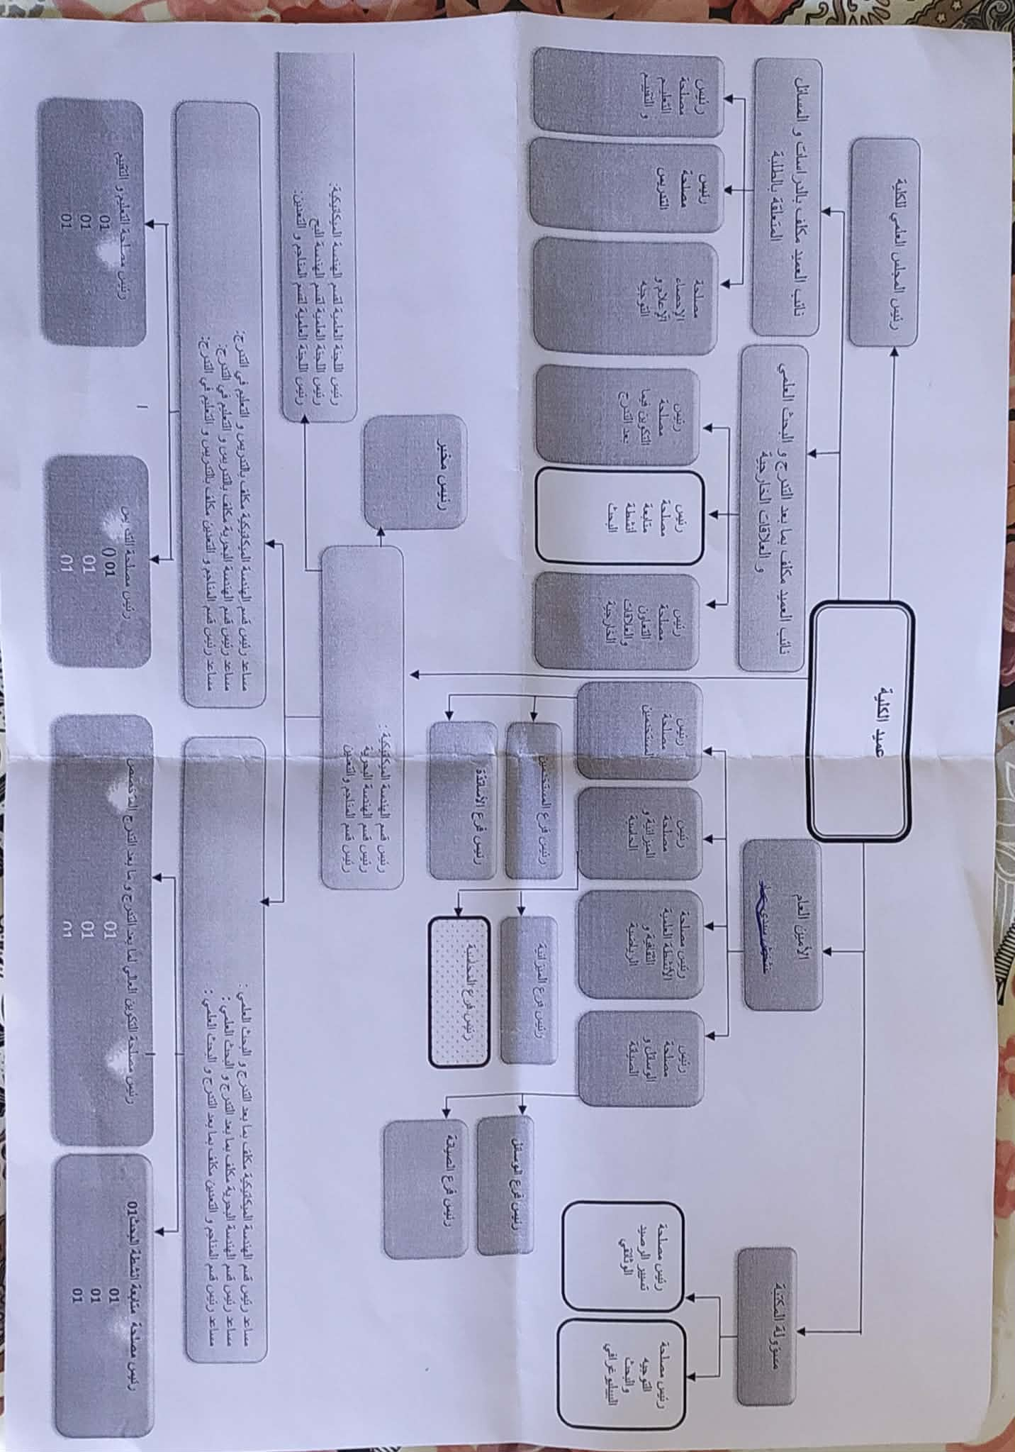
الملاحق:
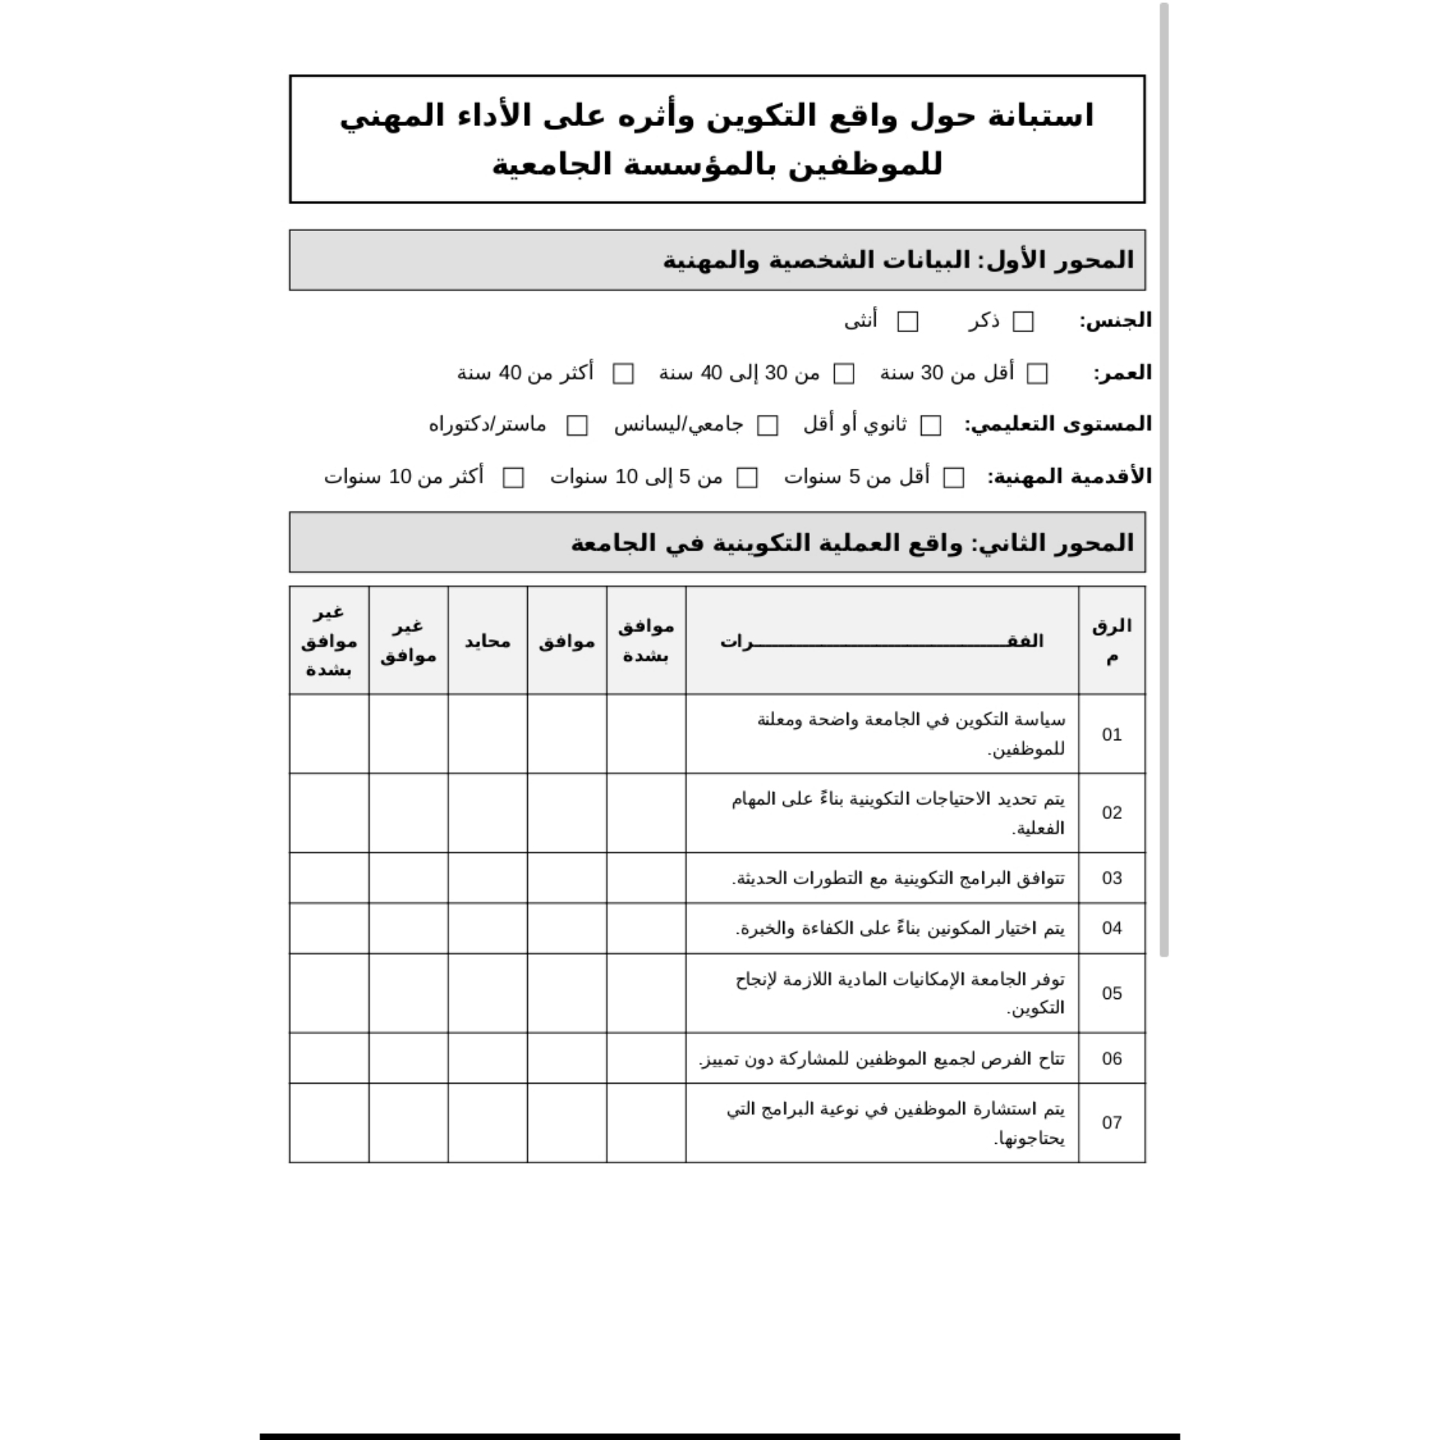
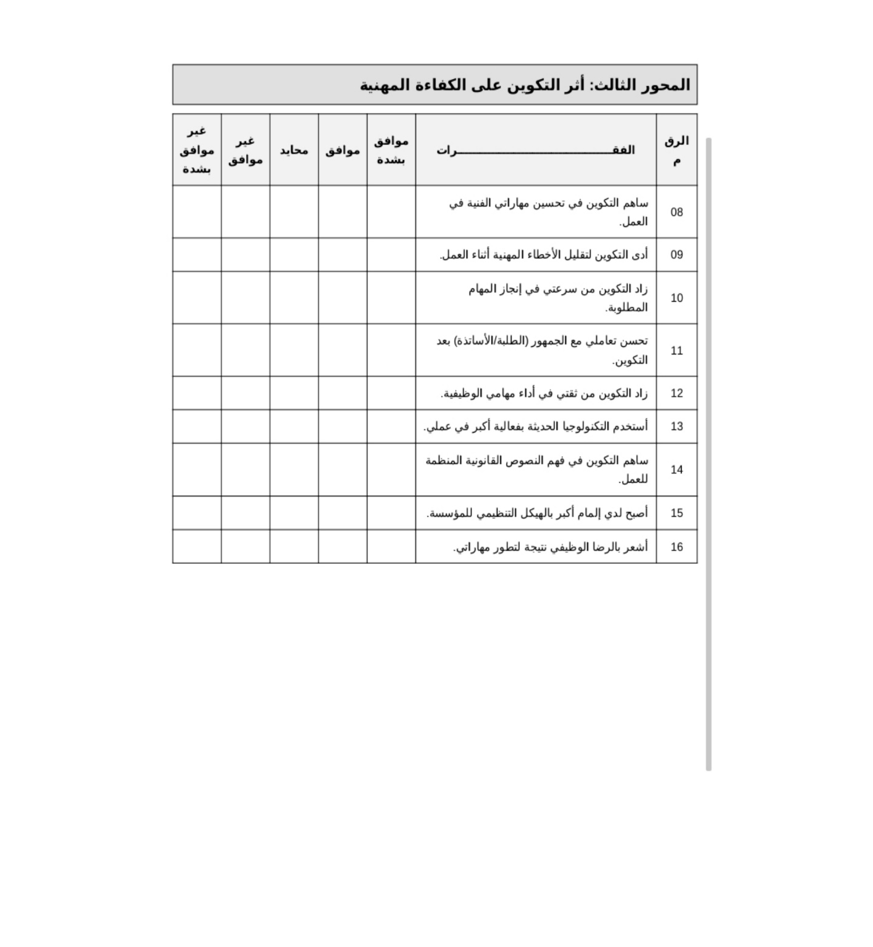
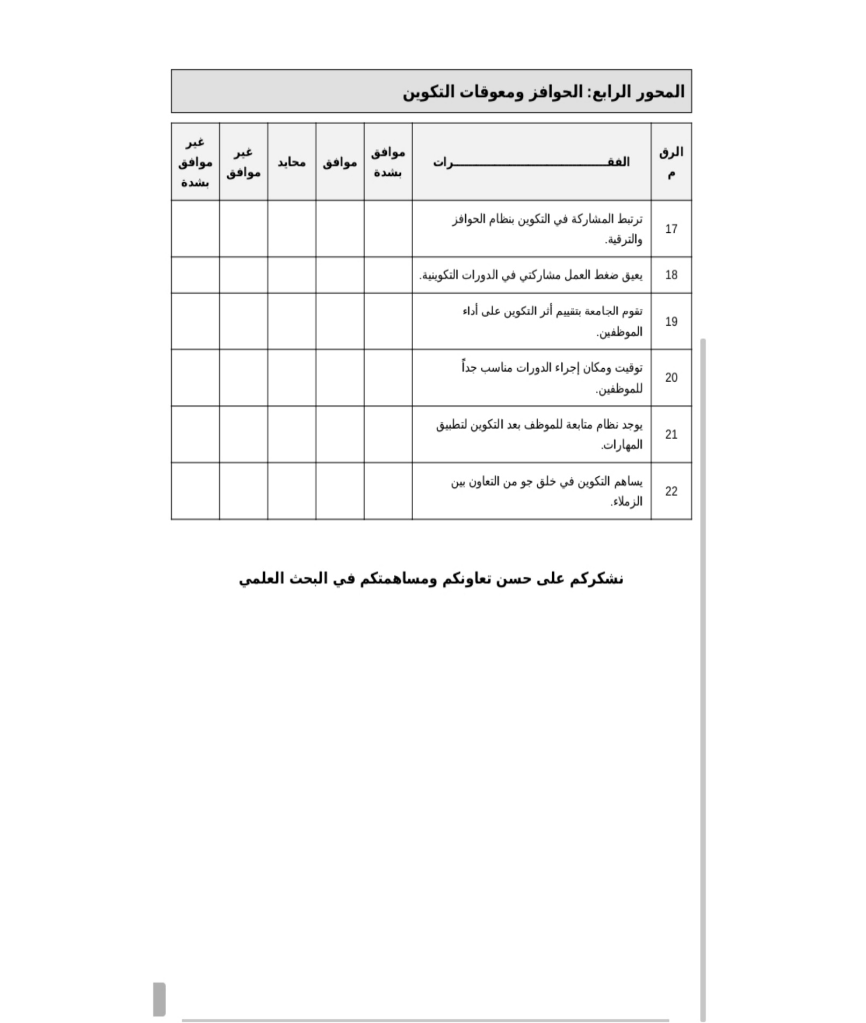
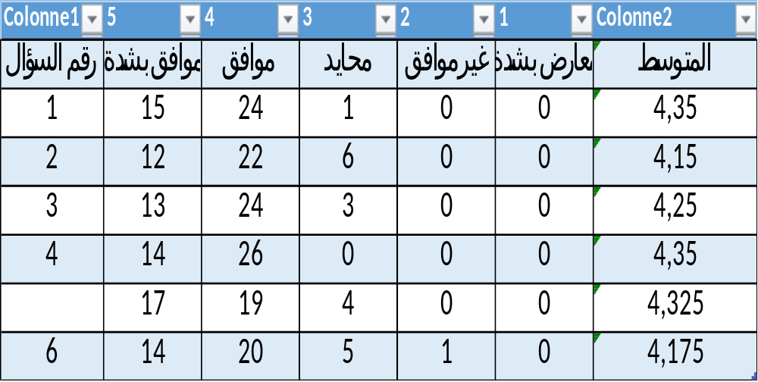
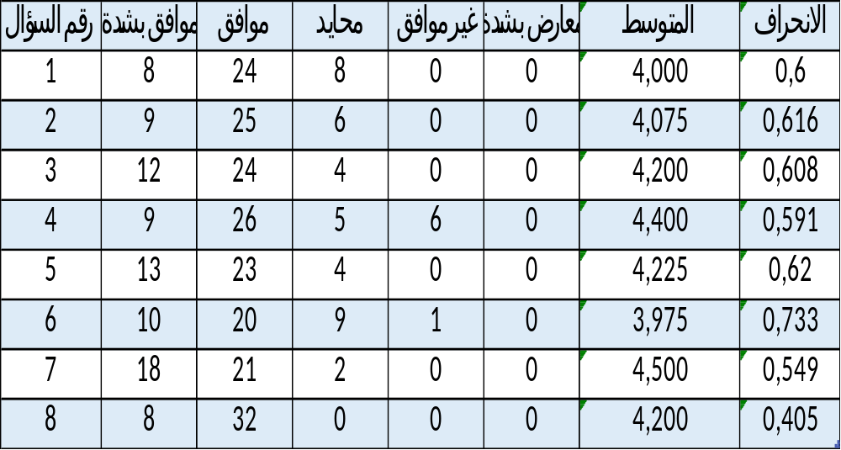

اندرو سيكولا، إدارة الموارد البشرية، دار المريخ للنشر، الرياض ،1991 ص 241.
عبد الحميد عبد الفتاح المغربي، إدارة الموارد البشرية، المكتبة العصرية، مصر ،2007 ص 187.
مدحت أبو نصر، إدارة الموارد البشرية، دار الفجر للنشر والتوزيع، القاهرة، 2007 ص 245.
جاك سوير، 2002ص58.
من اعداد الطالبة بالاعتماد على مرجع إدارة الموارد البشرية.
صلاح الدين الباقي، إدارة الموارد البشرية، الدار الجامعية، الإسكندرية، 2002ص186.
صلاح الدين محمد عبد الباقي، إدارة الموارد البشرية، الدار الجامعية، الإسكندرية، 2002ص 154.
القانون رقم 90-11 المؤرخ في 21 أبريل 1990 المتعلق بعلاقات العمل، الجريدة الرسمية الجمهورية الجزائرية.
محمد مسلم، إدارة الموارد البشرية، ديوان المطبوعات الجامعية الجزائر 2007 ص 94.
ناصر دادي عدون، اقتصاد المؤسسة، دار المحمدية العامة، الجزائر 198،315.
من إعداد الطالبة بالاعتماد على المتطلبات التنظيمية والتقنية لسياسة التكوين في المؤسسة الجامعية.
مدحت أبو نصر، إدارة وتنمية الموارد البشرية، دار الفجر للنشر والتوزيع، القاهرة،2007ص45.
سهلية محمد عباس، إدارة الموارد البشرية، 188 ص 2003.
بن عنتر عبد الرحمن تسيير الموارد البشرية، دار اليازوري العلمية، عمان، 2010ص156.
صلاح الدين محمد عبد الباقي، إدارة الموارد البشرية، الدار الجامعية، الإسكندرية، 2002.
أحمد ماهر، إدارة الموارد البشرية، الإسكندرية’ 2004ص 315
صلاح الدين محمد عبد الباقي، إدارة الموارد البشرية، الدار الجامعية، 2002ص170.
مدحت أبو نصر، إدارة وتنمية الموارد البشرية، دار الفجر للنشر والتوزيع، القاهرة،2007ص48.
سهيلة محمد عباس، دار وائل للنشر، عمان،2003ص188.
بن عنتر عبد الرحمن، دار اليازوري العلمية، 2010ص160.
ماهر أحمد، إدارة الموارد البشرية، الدار الجامعية، الإسكندرية،2004ص322.
صلاح الدين محمد عبد الباقي، إدارة الموارد البشرية، الدار الجامعية، 2002ص190.
زكي محمود هاشم، إدارة الموارد البشرية، دار السلاسل، الكويت،1990ص215.
صلاح الدين محمد عبد الباقي، إدارة الموارد البشرية، الدار الجامعية، الإسكندرية، 2002ص182.
عبد الفتاح محمد دويدار1995ص209.
كمال بربر، إدارة الموارد البشرية وكفاءة الأداء التنظيمي، المؤسسة الجمعية للدراسات والنشر، 1997ص170.
محمود سلمان كبش، إدارة الموارد البشرية، منشورات جامعة حلب، كلية الاقتصاد، سوريا، 2008ص40.
علي السلمي، إدارة الموارد البشرية الاستراتيجية، دار غريب للطباعة والنشر، القاهرة، 2001ص215.
حسن إبراهيم المدهون، الإدارة الحديثة للموارد البشرية، مكتبة اليازوري العلمية، عمان، 2005ص132.
من إعداد الطالبة بالاعتماد على أحمد ماهر، إدارة الموارد البشرية الدار الجامعية، الإسكندرية،2004ص177.
الطراونة، محمد كمال، إدارة الموارد البشرية، 2007ص96.
الطراونة، محمد كمال، إدارة الموارد البشرية، 2007ص97.
الطراونة، محمد كمال، إدارة الموارد البشرية، 2007ص98.
الطراونة، محمد كمال، إدارة الموارد البشرية، 2007ص99.
الطراونة، محمد كمال، إدارة الموارد البشرية، 2007ص100.
من إعداد الطالبة بالاعتماد على محمود سلمان كبيش، إدارة الموارد البشرية، منشورات جامعة حلب، كلية الاقتصاد، سوريا،2008ص40.
من إعداء الطالبة بناء على أدبيات الدراسة.
أحمد سيد مصطفى، إدارة الموارد البشرية: أصول وعلاقات العمل ، دار النهضة العربية، القاهرة، 200ص248.
1 محمد كمال الطراونة، إدارة الموارد البشرية، 2007ص100.
بن عنتر عبد القادر، إدارة الموارد البشرية، دار الرضا للنشر والتوزيع، الجزائر، 2005ص112.
علي السلمي، إدارة الموارد البشرية الاستراتيجية، دار غريب للطباعة والنشر، القاهرة، 2001ص188.
كمال بربر، إدارة الموارد البشرية وكفاءة الأداء التنظيمي، المؤسسة الجامعية للدراسات، بيروت، 1997ص175.
محمود سلمان كبش، إدارة الموارد البشرية، منشورات جامعة حلب، سوريا، 2008ص45.
أحمد ماهر، إدارة الموارد البشرية،2004ص322.
الان مينان، تسيير التكوين، الطبعة السادسة، دار دونود، باريس،2003ص55.
جون ماري بيريتي، تسيير الموارد البشرية، الطبعة الثالثة عشر، دار فيبير، باريس،2004ص412.
المرجع نفسه ص415.
عمار بوحوش، الاتجاهات الحديثة في إدارة الموارد البشرية، دار الريحان للنشر والتوزيع، الجزائر، 2015ص142.
رأفت رضوان، الإدارة الالكترونية: الطريق الى الإدارة المتطورة، المنظمة العربية للتنمية الإدارية، القاهرة، 2004ص165.
من إعداد الطالبتين بالاعتماد على قوانين التحليل الاحصائي
من إعداد الباحث بالاعتماد على نتائج الاستبيان.
من إعداد الباحث بالاعتماد على نتائج الاستبيان.
من إعداد الباحث بالاعتماد على نتائج الاستبيان.
من إعداد الباحث بالاعتماد على نتائج الاستبيان.
من إعداد الباحثة بالاعتماد على مخرجات التحليل الاحصائي.
من إعداد الباحثة بالاعتماد على مخرجات التحليل الاحصائي.
من إعداد الباحثة بالاعتماد على مخرجات التحليل الاحصائي.

